Manual de utilizare — Field Box BT
Aplicație v0.8.0 · firmware cutie 0.3.1-bt · pentru profesori, fără cunoștințe tehnice

1. Despre acest manual
Field Box este un set de teren pentru măsurători de mediu, folosit de profesori și elevi în excursii școlare și ieșiri pe traseu. Setul are două părți: cutia (o cutiuță cu senzori, purtată în rucsac) și telefonul cu aplicația Field Box BT (ținut în buzunar). Manualul de față descrie amândouă, funcție cu funcție: ce face fiecare buton, ce înseamnă fiecare mesaj și ce e de făcut când ceva nu merge.
Cui i se adresează. Profesorilor și elevilor care folosesc setul pe teren. Nu presupune cunoștințe tehnice. Instalarea aplicației și actualizarea cutiei (pentru tehnician) sunt descrise separat, în ghidul de instalare (Instalare_RO.pdf).
Cum e organizat. Capitolele 2 și 3 prezintă cutia și telefonul. Capitolul 4 descrie fiecare ecran al aplicației. Capitolul 5 e ziua de teren, pas cu pas. Capitolele 6 și 7 spun ce fișiere rezultă și ce conțin rapoartele. Capitolul 8 este tabelul de depanare: simptom, cauză probabilă, ce faceți. La final: specificații, glosar și fișa de teren pe o pagină.
Convenții.
- Numele butoanelor și ale meniurilor sunt scrise îngroșat: Start, Connect to a box.
- Mesajele afișate de aplicație sunt scrise așa: The clock is not set yet.
- Aplicația este numai în limba engleză, indiferent de limba telefonului. Manualul citează textele exact așa cum apar pe ecran și le explică în română.
- BOX_xxxx înseamnă numele cutiei dumneavoastră (de exemplu BOX_3C3C).
Versiunile acoperite. Aplicația 0.8.0 și firmware-ul cutiei 0.3.1-bt. Cutiile cu firmware 0.2.0-bt funcționează în continuare, cu diferențele notate în capitolul 9.

2. Cutia

2.1 Ce este
Cutia este un mic înregistrator autonom. Are trei senzori, o memorie internă, un LED de stare și o mufă USB-C pentru alimentare. Comunică cu telefonul prin Bluetooth; nu are ecran și nu are butoane. Din momentul în care primește curent, măsoară și scrie în memoria ei un rând la fiecare 5 secunde, indiferent dacă vreun telefon e conectat sau nu.

2.2 Senzorii și ce măsoară
Senzor | Ce măsoară | Unitate | Cum apare în aplicație
BME280 | temperatura aerului | °C | Temperature
BME280 | umiditatea relativă | % | Humidity
BME280 | presiunea atmosferică | hPa | Pressure (și o altitudine estimată, în metri)
SCD41 | dioxidul de carbon (CO₂) | ppm | CO₂
VEML7700 | lumina | lux | Light
Senzorul de CO₂ produce o valoare nouă la fiecare 5 secunde; ceilalți, în fiecare secundă. Un senzor care nu răspunde lasă celula lui goală în fișiere și arată – în aplicație — cutia continuă cu ceilalți.
Benzile de CO₂ folosite în grafice și în raport sunt cele din lecția Cutiuțelor Magice:
Bandă | CO₂ (ppm) | Culoare
Excellent | sub 800 | verde
Good | 800–1200 | verde-gălbui
Moderate | 1200–2000 | portocaliu
Poor | 2000–5000 | roșu
Dangerous | 5000 și peste | violet
Benzile de temperatură (pentru lecția în aer liber, nu un standard de confort):
Bandă | Temperatură | Culoare pe grafic
Cold | sub 5 °C | roșu
Cool | 5–15 °C | portocaliu
Comfortable | 15–28 °C | verde
Hot | 28–35 °C | portocaliu
Very hot | 35 °C și peste | roșu

2.3 Alimentarea
Cutia se alimentează prin mufa USB-C, de la un powerbank sau de la un încărcător de telefon. Împingeți mufa ferm; o luminiță roșie în interior arată că a primit curent. Nu are baterie proprie și nu are buton de pornire: cât e alimentată, funcționează; când scoateți cablul, se oprește.
Cât ține un powerbank depinde de capacitatea lui; pe Bluetooth cutia consumă vizibil mai puțin decât consuma vechea variantă cu Wi-Fi. Pentru o zi de teren, un powerbank obișnuit de telefon este suficient — încărcați-l cu o seară înainte.

2.4 LED-ul de stare
LED | Ce înseamnă
aprins continuu 2 secunde, imediat după alimentare | senzorii au pornit corect
clipește rar (o dată la jumătate de secundă) | o înregistrare este pornită (s-a apăsat Start în aplicație)
clipește foarte repede (de 10 ori pe secundă) | memoria cutiei este plină — vezi 2.5 și capitolul 8
stins | cutia merge normal, fără înregistrare pornită (jurnalul continuu se scrie oricum)
Dacă LED-ul nu se aprinde deloc după alimentare, cutia nu a pornit sau un senzor nu răspunde: scoateți și reintroduceți cablul.

2.5 Memoria cutiei
Cutia are aproximativ 2,5 MB de memorie pentru fișiere. Un rând de jurnal are cam 60 de octeți, deci la un rând la 5 secunde memoria ține circa 150 de ore (vreo șase zile) de înregistrare continuă.
Cutia scrie două feluri de fișiere:
- jurnalul continuu (log_<zi>_<oră>.csv): un fișier nou la fiecare pornire și la miezul nopții, un rând la 5 secunde;
- fișierul punctelor (points_<zi>.csv): un fișier pe zi, câte un rând pentru fiecare Read apăsat.
Când spațiul liber scade sub 100 kB, cutia șterge singură cel mai vechi jurnal continuu ca să facă loc. Fișierele de puncte nu sunt șterse niciodată automat. Dacă nu mai există niciun jurnal vechi de șters, cutia închide jurnalul curent, LED-ul clipește repede, iar aplicația arată … kB free on the box — full; the box has stopped logging; citirile (Read) sunt acceptate în continuare cât mai încape un rând.
Aplicația avertizează din timp: sub 300 kB liberi, pe tab-ul Point apare n kB free on the box — running low; download and delete old files on Files. Descărcați (PDF report sau Send all descarcă singure jurnalul zilei) și ștergeți fișierele vechi din Files.

2.6 Numele Bluetooth
Fiecare cutie se prezintă prin Bluetooth sub numele `BOX_xxxx`, unde xxxx sunt patru caractere proprii cutiei (același nume este scris pe cutie). Acest nume ajunge în toate fișierele descărcate de pe cutie și în numele fotografiilor, ca fișierele de la cutii diferite să nu se amestece.

2.7 Ceasul cutiei
Cutia nu are ceas propriu cu baterie. La fiecare pornire nu știe cât e ora; o află de la telefon, automat, în momentul conectării. Până atunci:
- rândurile măsurate sunt păstrate în memoria temporară (cel mult o oră) și scrise cu ora corectă imediat ce telefonul se conectează;
- Read și Start sunt refuzate (The clock is not set yet.);
- pe tab-ul Boxes ceasul apare cu `(NOT SYNCED)` în roșu.
Ora rămâne setată cât timp cutia e alimentată, chiar dacă legătura Bluetooth se pierde. Se pierde doar la scoaterea cablului.

2.8 Cutia fără telefon
Cutia înregistrează ori de câte ori este alimentată, cu sau fără telefon. Puteți s-o lăsați pornită toată ziua într-o sală de clasă; la următoarea conectare a unui telefon, Files → PDF report descarcă singur jurnalul zilei și face raportul zilei (paginile Box day, capitolul 7). Singura condiție este ca, la un moment dat în acea zi, un telefon să se fi conectat ca să-i seteze ceasul; rândurile de dinainte (cel mult o oră) se recuperează, cele mai vechi se pierd.

3. Telefonul

3.1 Cerințe
- Telefon sau tabletă cu Android 10 sau mai nou.
- Bluetooth (pentru cutie), GPS (pentru traseu și pozițiile citirilor) și cameră (pentru fotografii). Fără GPS sau fără cameră aplicația merge în continuare, fără funcțiile respective.
- Nu este nevoie de internet pe teren. Internetul (Wi-Fi acasă) folosește doar la pregătirea hărții (capitolul 5).

3.2 Instalarea
Aplicația se instalează dintr-un fișier fieldbox-bt-0.8.0.apk, nu din Play Store. Pașii, cu capturi de ecran și avertismentele Android care apar, sunt în ghidul de instalare (Instalare_RO.pdf). Aplicația apare pe telefon cu numele Field Box BT.

Sigla aplicației Field Box BT, așa cum apare pe telefon

3.3 Permisiunile cerute și de ce
La prima pornire aplicația cere, una după alta, permisiunile de mai jos. Acordați-le pe toate; fără ele, funcția respectivă lipsește.
Permisiune | La ce folosește | Dacă o refuzați
Locație (alegeți varianta precisă) | traseul GPS, poziția fiecărei citiri și a fiecărei fotografii | citirile se salvează fără coordonate; traseul nu se înregistrează; pe Live apare Route: not running — check the Location permission…
Dispozitive din apropiere / Bluetooth | vorbitul cu cutia | aplicația nu poate conecta nicio cutie: Bluetooth permission is required to talk to the box. Tap Connect again and allow it.
Cameră | fotografiile la stații | Camera permission is needed to photograph a station.
Notificări (Android 13 și mai nou) | notificarea permanentă cu timpul scurs și butonul Read now | nu vedeți notificarea; înregistrarea merge oricum
Permisiunile se pot da și mai târziu din setările Android: Setări → Aplicații → Field Box BT → Permisiuni. Dacă Locația a fost dată abia după apăsarea pe Start, opriți și reporniți înregistrarea (sau apăsați pe linia Route: … de pe Live) ca traseul să pornească.
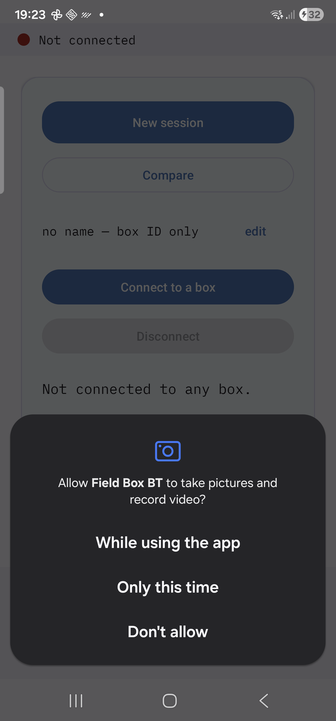
Ecranul cu permisiuni Android

3.4 Asocierea cu cutia (o singură dată)
Telefonul și cutia trebuie asociate (împerecheate) o singură dată, din setările Bluetooth ale telefonului: Setări → Bluetooth → Asociază un dispozitiv nou → `BOX_xxxx`. Se face acasă, nu pe teren. O cutie care nu a fost asociată nu apare în lista aplicației — aceasta este cea mai frecventă cauză a mesajului „nu-mi vede cutia". Pașii cu capturi sunt în ghidul de instalare.
Asociați telefonul cu fiecare cutie pe care ar putea s-o folosească.

3.5 Tab-urile dintr-o privire
Aplicația are cinci tab-uri, în bara de jos:
Tab | La ce folosește
Boxes | conectarea la cutie; starea ei (ceas, memorie); profilul
Live | valorile curente ale senzorilor, cu săgeți de tendință, și graficele ultimelor 50 de minute
Point | ziua de măsurători: Start, lista de stații, Read, fotografii, Stop, raport
Map | traseul de azi, colorat după un senzor; stațiile și fotografiile pe hartă
Files | fișierele de pe cutie; rapoartele; Compare; modelul de plan
Ecranele secundare, deschise din tab-uri: Profile, Station plan, Compare, aparatul foto.
Fâșia de legătură. În capul fiecărui tab o fâșie arată starea legăturii cu cutia, ca să nu trebuiască să vă întoarceți mereu la Boxes:
Ce vedeți | Ce înseamnă
🟢 BOX_xxxx · link good | conectat, cutia răspunde imediat
🟢 BOX_xxxx · link ok | conectat, răspunde mai lent — de obicei e în regulă
🟠 BOX_xxxx · link poor | un răspuns a întârziat sau a lipsit în ultimele 10 secunde: sunteți la limita razei — apropiați cutia de telefon
🟣 BOX_xxxx · link none | abia conectat; legătura nu a fost încă evaluată (trec câteva secunde)
🟠 Connecting… | ați apăsat pe o cutie și aplicația se conectează
🟠 Reconnecting to BOX_xxxx… | legătura a căzut; aplicația o reface singură
🔴 Not connected | nicio cutie — mergeți la Boxes sau la Point și alegeți cutia
Legătura este judecată după cât de repede răspunde cutia la întrebările aplicației (o dată pe secundă): sub 0,3 s = good; peste 1 s, sau un răspuns lipsă = poor. Bluetooth-ul nu oferă un „număr de liniuțe", așa că acesta este singurul indicator de semnal.

4. Ecranele, funcție cu funcție

4.1 Boxes (Cutii)
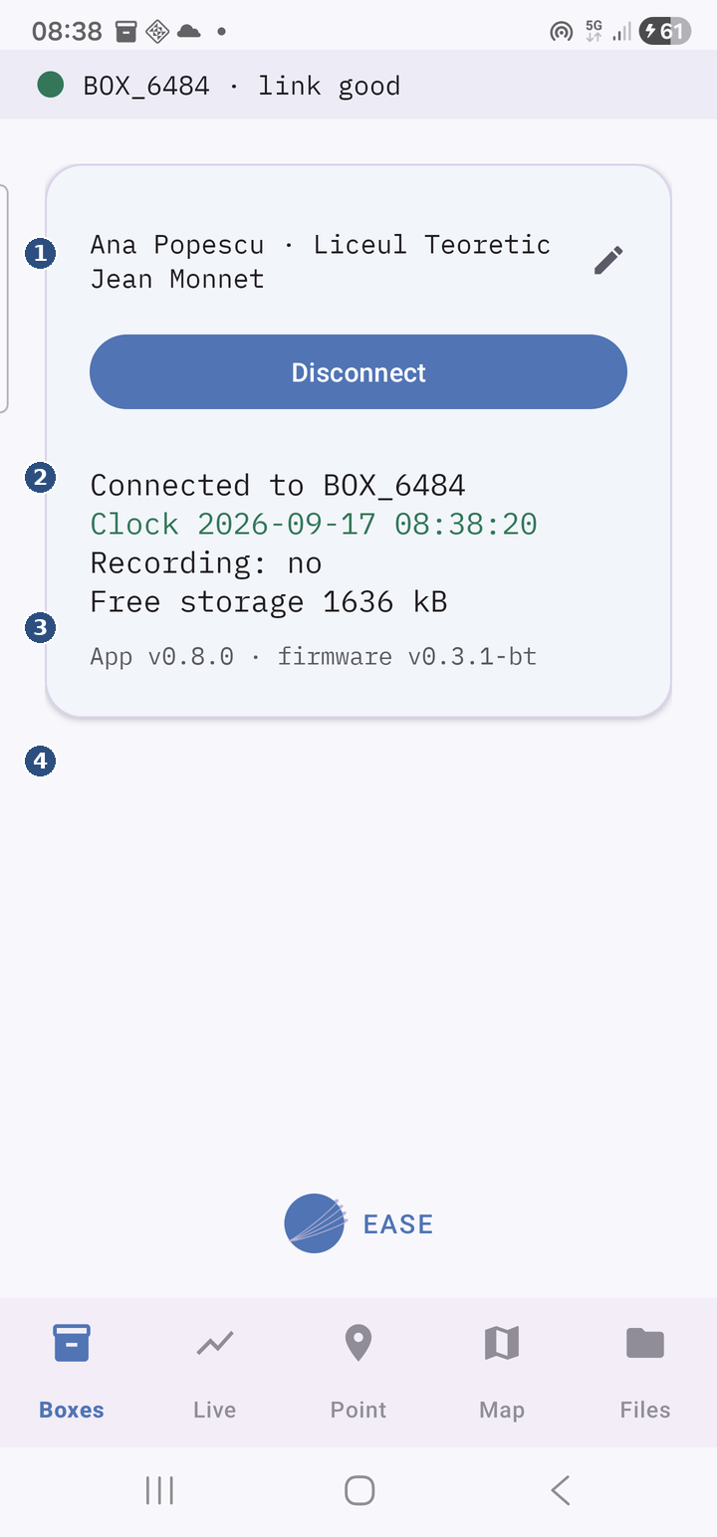
Ecranul de pornire al aplicației.
① Rândul cu profilul — cine poartă telefonul; apăsați pe el (creionul) ca să-l schimbați.
② Disconnect — cât sunteți conectați; când nu, aici e Connect to a box.
③ Starea cutiei — la ce cutie sunteți conectați, ceasul ei (verde = setat), dacă înregistrează, memoria liberă.
④ Versiunile — aplicația și firmware-ul cutiei; o apăsare lungă deschide jurnalul legăturii (doar la testare).
Rândul cu profilul. În capul cardului scrie cine poartă telefonul, cum ați completat la profil (de exemplu Ana Popescu · Liceul Teoretic Jean Monnet) sau no name — box ID only dacă nu ați completat nimic. Un creion mic la capătul rândului este indiciul că apăsând pe rând se deschide ecranul Profile (4.7).
Connect to a box. Deschide fereastra Choose a box cu lista cutiilor asociate cu acest telefon. Apăsați pe a dumneavoastră. Nu este o căutare: o cutie neasociată nu apare. Dacă nu există nicio cutie asociată, apare mesajul No paired box found. Open Bluetooth settings, pair with the BOX_XXXX device (it appears when the box is powered), then come back and tap Connect. cu butonul Bluetooth settings, care deschide setările Bluetooth ale telefonului. Cât timp sunteți conectat, butonul Connect to a box este ascuns.
Disconnect. Închide legătura și uită cutia: la următoarea conectare apare din nou lista. Apăsat din greșeală, nu pierde nimic — reconectați-vă.
Liniile de stare (sub butoane), în funcție de situație:
- Not connected to any box. — nicio cutie.
- Connecting… — în curs.
- Reconnecting to BOX_xxxx… — legătura a căzut; butonul Connect to a box rămâne activ, ca să puteți alege altă cutie dacă e nevoie.
- Când e conectată, patru rânduri: Connected to BOX_xxxx; Clock 2026-09-16 10:29:43 — în verde dacă ceasul e setat, urmat de `(NOT SYNCED)` în roșu dacă nu (vezi 2.7; se rezolvă deconectând și reconectând); Recording: yes sau Recording: no — dacă s-a apăsat Start; Free storage n kB — spațiul liber pe cutie.
- Dacă conectarea a eșuat, o propoziție pe care puteți acționa, și sub ea, cu litere mici, textul tehnic al erorii: The box is not answering. Check it is switched on and within a few metres, then tap Connect again.; Bluetooth is switched off on this device. Turn it on, then tap Connect again.; Could not connect. Try again; if it keeps failing, switch the box off and on.
Linia versiunilor. Jos scrie App v0.8.0 · firmware v0.3.1-bt (cu — în loc de firmware până se conectează o cutie). Acestea sunt cele două numere de care are nevoie orice discuție de suport.
Jurnalul căderilor de legătură (pentru testare, nu pentru elevi): o apăsare lungă pe linia versiunilor deschide fereastra Link drops. Arată Drops: none recorded sau Drops: 2 · longest 14 s (eventual · 1 needed a tap = una a avut nevoie să apăsați dumneavoastră Connect), apoi ultimele 12 evenimente, câte unul pe rând: ora, apoi back in 6 s (s-a refăcut singură), back after 14 s (tap) (refăcută manual) sau down… (încă picată). Clear drop log golește lista. Câteva căderi scurte pe zi sunt normale.
Notificarea de legătură. Cât timp o cutie este conectată, în bara de notificări stă Field Box — connected to BOX_xxxx / Keeping the Bluetooth link to the box alive in the background. Lăsați-o acolo: ea ține legătura vie când ecranul e stins. Internetul mobil al telefonului merge în continuare.
Reconectarea automată. Dacă legătura cade (cutia iese din rază, se stinge o clipă), aplicația încearcă singură s-o refacă, o dată pe secundă, pe orice tab v-ați afla. Nu trebuie să faceți nimic; cutia înregistrează între timp.

4.2 Live (Valori curente)
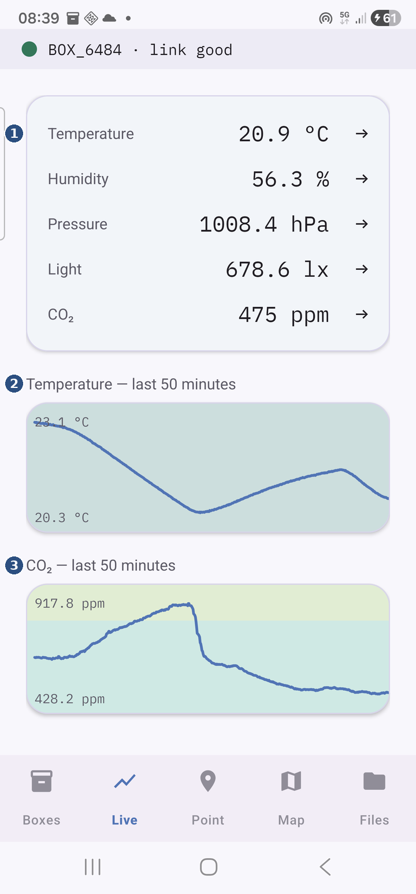
Valorile de acum ale senzorilor și două grafice. Funcționează fără Start: e util pentru o demonstrație în clasă.
① Valorile curente — temperatură, umiditate, presiune, lumină, CO₂, fiecare cu săgeata ei: ↑ crește, ↓ scade, → stă, … încă nu se știe (primele 40 s).
② Temperatura în ultimele 50 de minute — benzile colorate din spate: rece, răcoare, confortabil (verde), cald, foarte cald.
③ CO₂ în ultimele 50 de minute — benzile din lecție: sub 800 excelent, până la 1200 bun, până la 2000 moderat, până la 5000 slab, peste — periculos.
Fără cutie. Dacă nu e conectată nicio cutie, ecranul arată doar Connect to a box first, on the Boxes tab. Dacă legătura cade în timp ce priviți: Connection lost — reconnecting… the box may be out of range. Valorile revin singure când legătura se reface.
Valorile. Cinci carduri — Temperature (°C), Humidity (%), Pressure (hPa), Light (lx), CO₂ (ppm) — actualizate o dată pe secundă. – înseamnă că senzorul respectiv nu a dat încă o valoare (CO₂ are nevoie de câteva secunde după pornire; vezi capitolul 8).
Săgețile de tendință. După fiecare valoare apare o săgeată:

Săgeată | Ce înseamnă
↑ | a crescut față de acum 30 de secunde
↓ | a scăzut
→ | a stat pe loc (schimbare sub pragul de zgomot)
… (șters) | nu se știe încă — în primele 40 de secunde după conectare, sau după o pauză
Comparația se face între media ultimelor 10 secunde și media a 10 secunde de acum 30–40 de secunde. Schimbările mai mici decât zgomotul senzorului se consideră „pe loc": 30 ppm la CO₂, 0,2 °C la temperatură, 1,5 % la umiditate, 0,5 hPa la presiune, 10 lx sau 20 % din valoare la lumină (care dintre ele e mai mare).
Graficele. Temperature — last 50 minutes și CO₂ — last 50 minutes arată istoricul ținut de cutie (câte un punct la 5 secunde, ultimele 50 de minute) — deci apar pline imediat după conectare, nu de la zero. În spatele liniei sunt colorate benzile din lecție (2.2): la CO₂ verde / verde-gălbui / portocaliu / roșu / violet, la temperatură roșu / portocaliu / verde / portocaliu / roșu. Liniuțele verticale marchează momentele Read. Textul waiting for data în locul graficului înseamnă că istoricul nu a sosit încă (apare în primele secunde) sau că cutia are un firmware prea vechi (capitolul 8).
Linia Route. Apare numai cât timp o înregistrare este pornită și spune ce face traseul GPS al telefonului:
Text | Ce înseamnă / ce faceți
Route: waiting for the first GPS fix… | normal la pornire; ieșiți sub cer liber
Route: no point yet · n GPS fixes rejected (last ±x m, limit 100 m) | telefonul dă poziții, dar toate mai imprecise de 100 m — în interior sau lângă clădiri; așteptați afară
Route: n points recorded | merge bine
Route: n points · m skipped (weak GPS) | m poziții au fost respinse (imprecise, peste ±100 m, sau prea apropiate, sub 3 m); normal în interior sau sub coronament
Route: not running on the phone (the box is recording) — tap here to resume the route | traseul telefonului s-a oprit (de obicei după o actualizare a aplicației sau când Android a închis-o); apăsați pe mesaj — traseul reia, într-un fișier nou; cutia nu a pierdut nimic
Route: not running — check the Location permission, then stop and start the recording | lipsește permisiunea de Locație; apăsați pe mesaj (cere permisiunea), apoi opriți și reporniți din Point
Route: not running — the system refused the start: … | Android a refuzat serviciul de localizare; textul de după două puncte e motivul tehnic; opriți și reporniți înregistrarea
Route: off — this device has no GPS receiver | tabletă fără GPS: nu va exista traseu; citirile merg fără coordonate
Înregistrarea se pornește și se oprește din Point (Start / Stop); timpul scurs este în notificare (4.9).

4.3 Point (Punct)
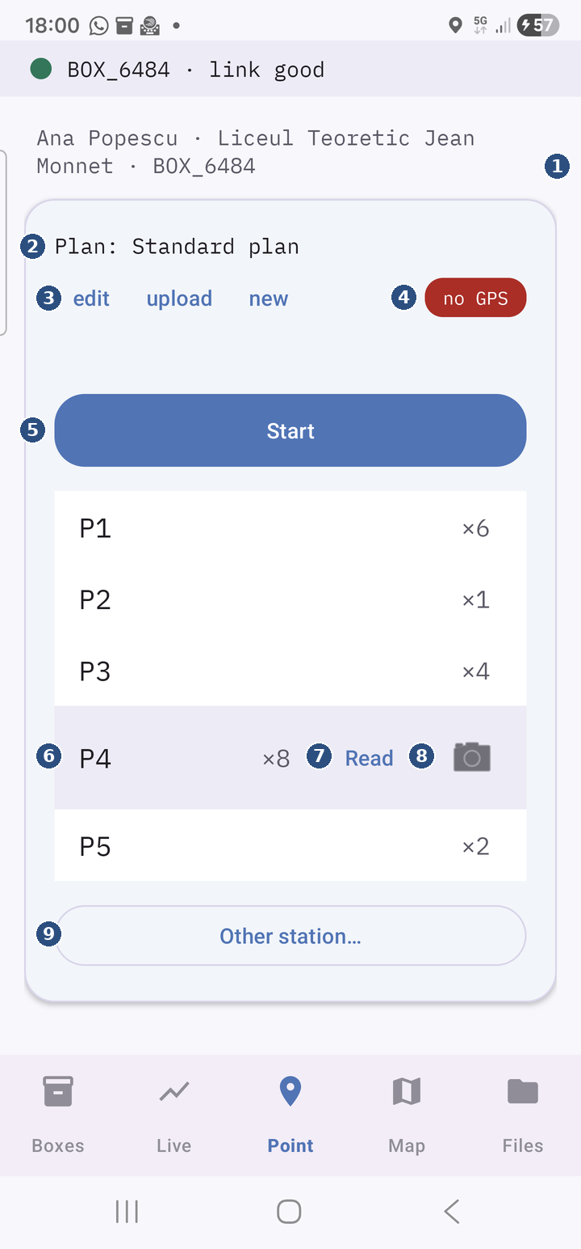
Ecranul zilei de măsurători. Arată doar ce mai are nevoie de un răspuns, apoi lista de stații. Capitolul 5 îl parcurge în ordinea unei zile; aici sunt toate controalele.
① Antetul — cine poartă telefonul și cu ce cutie vorbește.
② Planul activ — lista de stații pe care o parcurgeți.
③ edit · upload · new — modificați planul, încărcați unul din CSV, sau porniți tura următorului elev.
④ Pastila GPS — roșu no GPS, portocaliu weak, verde GPS n m.
⑤ Start / Stop — pornește și oprește înregistrarea zilei.
⑥ Stația curentă — rândul evidențiat; apăsați pe alt rând ca să-l faceți curent. Numărul din dreapta: de câte ori a fost citită.
⑦ Read — o citire la stația curentă (toți senzorii + poziția GPS).
⑧ Aparatul foto — o fotografie legată de stația curentă.
⑨ Other station… — adăugați o stație care nu e în plan; o apăsare lungă pe ea o scoate.
Antetul. Prima linie, de forma Ana Popescu · Liceul Teoretic Jean Monnet · BOX_3C3C, spune cine poartă telefonul și cu ce cutie vorbește. no profile înseamnă că profilul e gol; no box că nu e conectată nicio cutie.
Cardul Box (apare doar cât nu e conectată o cutie). Titlul Box, lista cutiilor asociate — apăsați pe a dumneavoastră (se conectează direct, fără să treceți prin Boxes) — și, dedesubt, Choose the paired box sau Connecting…. Dacă lipsește permisiunea Bluetooth, cardul o cere și scrie Bluetooth permission is required to talk to the box. Tap Connect again and allow it.
Continue without a box. Ascunde cardul Box pentru o tură doar cu fotografii: lista de stații apare, aparatul foto merge, Read și Start rămân inactive până se conectează o cutie (linia de stare scrie Connect a box to read — Photograph works without one.). Dacă mai târziu se conectează o cutie, alegerea se anulează singură; dacă legătura se pierde definitiv, cardul Box revine.
Cardul Profile (apare doar prima dată). Titlul Profile, explicația The name appears in the report and in file names. Without a name, the session is identified only by the box's ID. și două butoane: Set profile (deschide ecranul Profile, 4.7) și Skip (fără nume; cardul nu mai apare). Profilul se poate completa oricând mai târziu, din Boxes sau din new.
Linia planului. Plan: Standard plan — numele planului de stații activ — urmat de trei butoane mici:
- edit — deschide ecranul Station plan (4.6);
- upload — încarcă un plan dintr-un fișier CSV (vezi 4.6, „Planul din fișier");
- new — următorul elev: dialogul New walk (mai jos).
Pastila GPS. Sub linia planului, o pastilă colorată cu starea poziționării:
Pastilă | Ce înseamnă
🟢 GPS 8 m | poziție bună, precizie de cel mult 15 m
🟠 GPS 32 m (weak) | poziție slabă (peste 15 m) — se folosește, continuați; se îmbunătățește sub cer liber
🔴 no GPS | nicio poziție încă — la pornire, în interior, cu Locația oprită sau fără permisiune
GPS-ul nu blochează niciodată o citire sau o fotografie: fără poziție, citirea se salvează cu stația și ora, dar fără coordonate. O singură dată, la deschiderea tab-ului, poate apărea unul dintre mesajele: Location is switched off on this device. Readings will be recorded without coordinates. (porniți Locația din setările rapide), Location permission refused. Readings will be recorded without coordinates. (dați permisiunea din Setări) sau This device has no GNSS receiver. Readings will be recorded without coordinates. (tabletă fără GPS).
Linia de stare (sub pastilă). Goală când totul e în regulă. Altfel:
- n kB free on the box — running low; download and delete old files on Files — sub 300 kB liberi pe cutie;
- n kB free on the box — full; the box has stopped logging — memoria plină (2.5);
- Reconnecting to BOX_xxxx… / Link to the box dropped — reconnecting… — legătura a căzut; aplicația o reface;
- Connect a box to read — Photograph works without one. — lucrați fără cutie;
- după un Start refuzat de cutie, motivul: The clock is not set yet. (2.7), The storage is full. (2.5), The box refused the request. sau Could not reach the box. Mesajul rămâne până la următorul Start reușit.
Start. Pornește înregistrarea: marchează începutul în jurnalul cutiei, pornește seria proprie a telefonului (un rând la 5 secunde cu valorile cutiei), traseul GPS și notificarea permanentă (4.9). Butonul este activ numai cu o cutie conectată. Prima stație din plan devine stația curentă, dacă nu era deja una.
Stop. Înlocuiește Start cât timp înregistrarea merge. Oprește seria, traseul și notificarea, marchează sfârșitul în jurnalul cutiei, scrie pachetul zilei (fișierele session_….json și .gpx, capitolul 6) și afișează cardul Done. Funcționează și dacă între timp cutia s-a deconectat sau dacă telefonul nu are GPS.
Lista de stații. Un rând pentru fiecare stație din plan, plus cele adăugate azi. Pe fiecare rând: numele stației și, după ce a fost citită, de câte ori (×1, ×2 …). Rândul curent este evidențiat (fundal lila) și numai el are butoanele Read și aparat foto. Rândul curent este cel pe care l-ați apăsat ultima dată; nu trece singur mai departe — un grup citește aceeași stație de mai multe ori înainte să plece.
- Apăsați pe un rând ca să-l faceți curent („aici suntem acum").
- Read — o citire la stația curentă: cutia scrie un rând în fișierul ei de puncte (cu poziția GPS a telefonului, dacă există), telefonul își scrie propria copie, contorul crește și telefonul vibrează scurt. Un Read apăsat înainte de Start pornește singur înregistrarea. Dacă cutia refuză: The box could not record this point — check the clock is synced and there is free storage.; dacă nu răspunde: Could not reach the box. Butonul e inactiv fără cutie conectată.
- Aparatul foto (iconița de pe rândul curent) — deschide ecranul de fotografiere (4.10). Este inactiv cât timp o fotografie e în curs.
- Other station… (la finalul listei) — dialog cu un câmp Station name: adaugă o stație care nu e în plan, o pune în listă și o face curentă. Se poate folosi oricând, și în timpul turei. Nu modifică planul.
- Apăsare lungă pe o stație adăugată cu Other station… — dialogul Remove P6 from today's list? Its readings stay in the files. cu butonul Remove o scoate din listă; citirile deja făcute rămân în fișiere. Stațiile din plan nu se pot scoate de aici (se editează în Station plan).
Mesajele de încurajare. La 1, 5, 10, 20 și 40 de citiri într-o zi aplicația afișează o fereastră Field Box cu un mesaj scurt de la echipa care a construit setul. Apăsați OK; nu are efect asupra datelor.
new — următorul elev. Dialogul New walk are câmpurile Name, Group / school (optional) (precompletate cu profilul curent) și lista Station plan. Start over salvează profilul și planul alese, șterge contoarele, stația curentă și stațiile adăugate azi, și ascunde cardul Done. Dacă există deja citiri azi, întreabă mai întâi: Counts for n stations will be cleared — the files on the phone and the box stay. — fișierele nu sunt atinse; doar contoarele de pe ecran pornesc de la zero.
Cardul Done (după Stop). Un rezumat pe un rând — 12 points · 1.84 km · 3 photos — și cinci acțiuni:
- Map — deschide tab-ul Map pe traseul de azi.
- PDF report — face raportul zilei (capitolul 7) și deschide fereastra de trimitere. Cu o cutie conectată, descarcă mai întâi jurnalul ei (pe buton scrie Downloading the box log… n kB). Raportul făcut de aici nu conține harta; pentru raportul cu hartă deschideți întâi tab-ul Map, apoi faceți raportul din Files.
- Send all — face un ZIP cu tot (capitolul 7) și arată Package saved cu butonul Send, care deschide fereastra de trimitere (WhatsApp, e-mail, Drive…). Dacă nu reușește: The package could not be created.
- Continue measuring — readuce lista cu contoarele ei; următorul Start înregistrează un al doilea traseu în aceeași zi, iar următorul Stop rescrie pachetul zilei cu ambele.
- New walk (next pupil) — același dialog ca new.
Dacă în ziua respectivă nu există nimic de raportat, rezumatul scrie Nothing to report yet. și PDF report / Send all sunt inactive.

4.4 Map (Hartă)
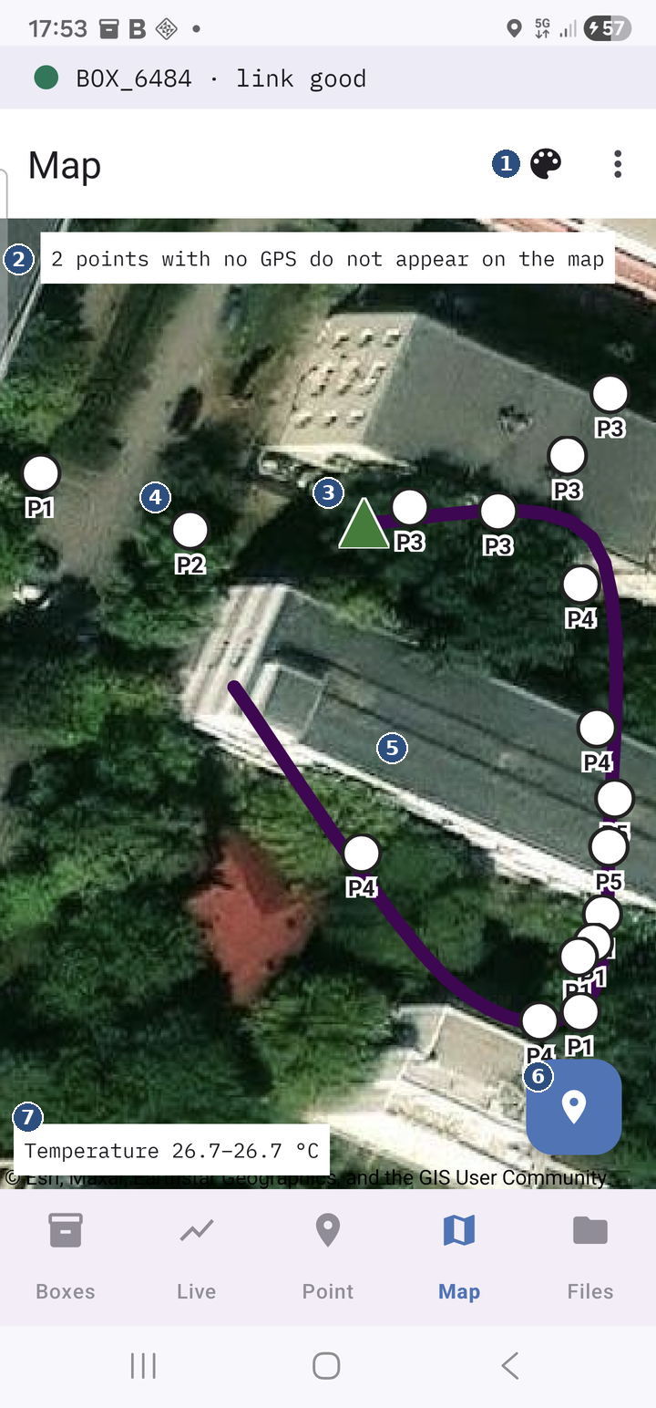
Traseul de azi pe o hartă, colorat după un senzor, cu stațiile și fotografiile. Citește doar ce e deja pe telefon — nu întreabă cutia — și se reîmprospătează singur la fiecare 30 de secunde, deci se poate privi în timpul mersului.
① Paleta — alegeți senzorul după care se colorează traseul (temperatură, umiditate, presiune, CO₂, lumină sau niciunul); lângă ea, meniul ⋮ cu vederea din satelit și Archive today.
② Banda de sus — câte citiri nu au poziție GPS și deci nu apar pe hartă.
③ Triunghiul verde — locul de unde a pornit înregistrarea.
④ Cercurile cu nume — stațiile citite; o stație citită de mai multe ori apare ca un singur cerc, P3 ×4; apăsați-l pentru valori.
⑤ Traseul — drumul parcurs, colorat după senzorul ales.
⑥ Butonul de poziție — centrează harta pe locul unde sunteți.
⑦ Legenda — senzorul ales și intervalul lui pe traseu (în această versiune stă în bara de sus, lângă paletă).
Traseul. O linie continuă prin pozițiile înregistrate, colorată după senzorul ales (implicit temperatura): de la violet închis (valori mici) la galben (valori mari). Legenda din bara de sus scrie senzorul și intervalul lui, cu unitatea, de exemplu Temperature 18.2–24.6 °C (intervalul e între percentilele 5 și 95 ale valorilor de pe traseu, ca două valori extreme să nu spele culorile). Porțiunile fără nicio valoare a senzorului în ±60 s rămân bleumarin. Un marcaj verde cu contur alb marchează începutul (start 10:29).
⋮ → Colour route by. Alege senzorul: Temperature (implicit), Humidity, Pressure, CO₂, Light sau None (linie simplă, bleumarin, fără legendă). Alegerea rămâne memorată.
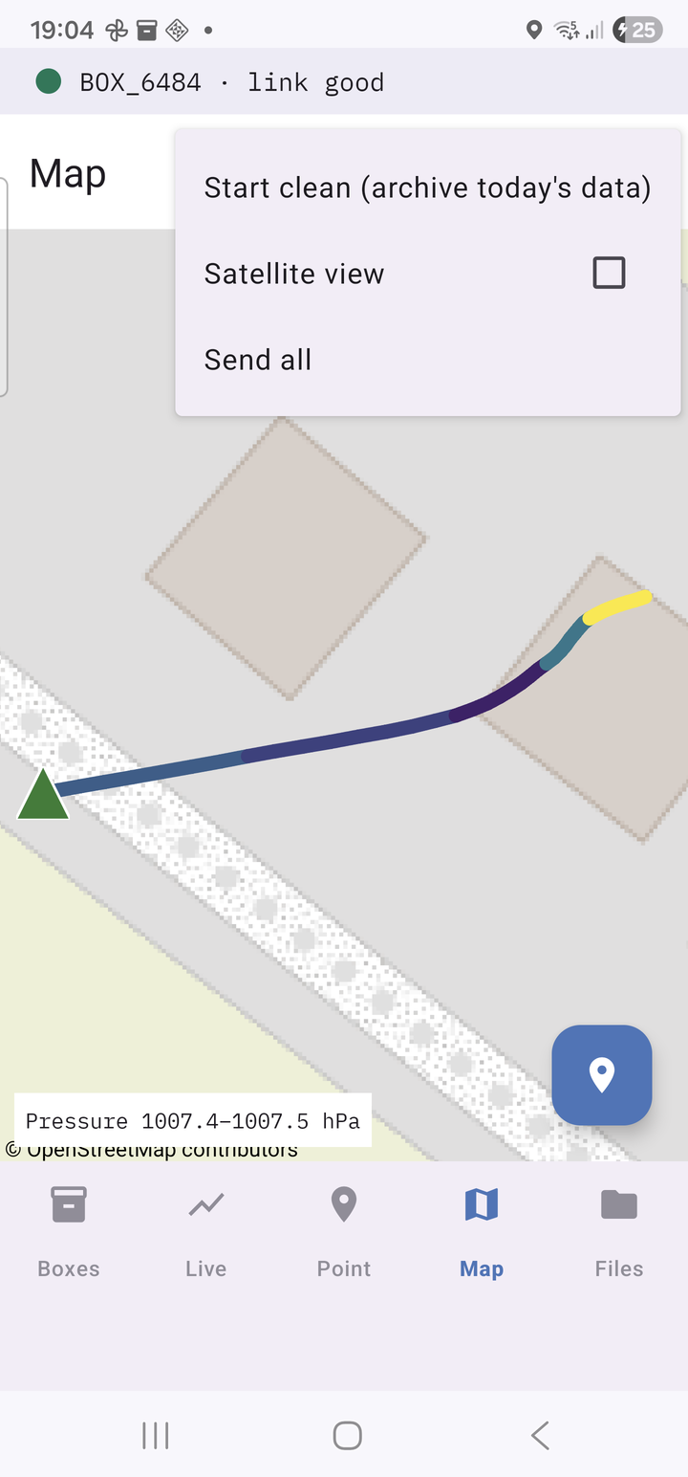
Meniul ⋮ pe Map
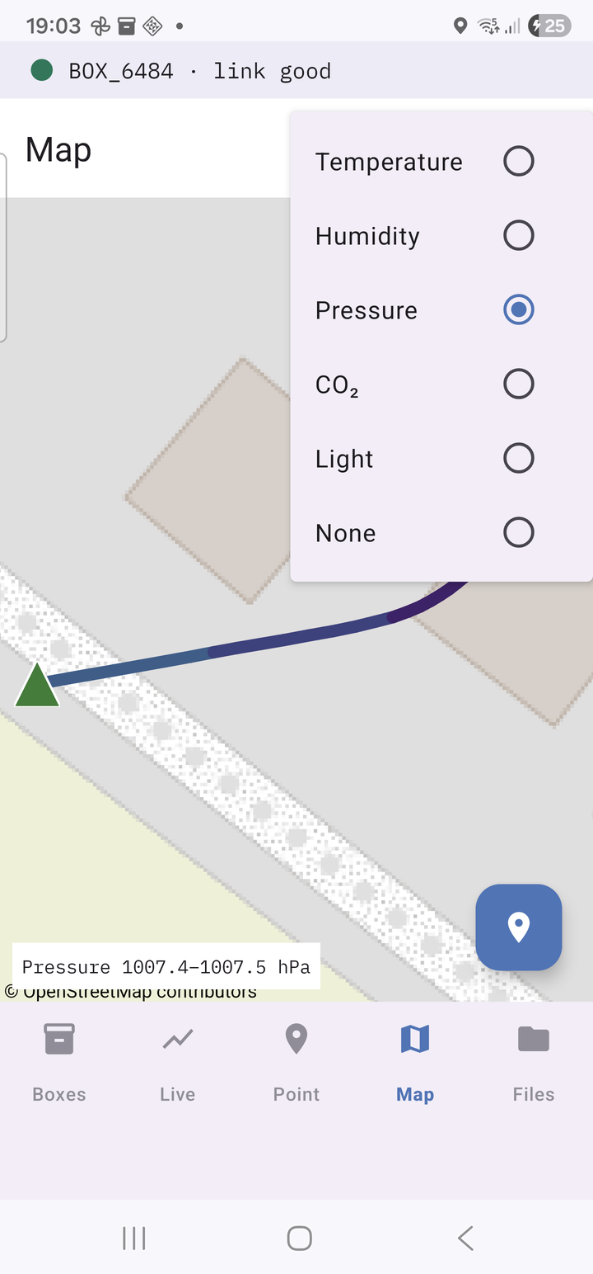
Submeniul Colour route by
⋮ → Satellite view. Înlocuiește harta de stradă cu imagine din satelit. Bifa rămâne memorată. Plăcile de hartă văzute o dată (pe Wi-Fi) rămân salvate pe telefon, pentru ambele vederi separat — pregătiți zona din timp în vederea pe care o veți folosi.
Stațiile. Fiecare stație citită apare ca un cerc alb cu eticheta ei. O stație citită de mai multe ori este un singur cerc, etichetat P3 ×4, așezat la poziția medie. Apăsați pe cerc: o bulă cu titlul P3 · 4 reads · 11:30:26–11:42:10 (sau P3 · 11:30:26 la o singură citire) și mediile citirilor: Temperature: … °C, Humidity: … %, CO₂: … ppm, Pressure: … hPa, Altitude: … m, Light: … lux. Apăsați pe bulă sau pe hartă ca s-o închideți.
Fotografiile. Fiecare fotografie apare ca o miniatură la locul unde a fost făcută (se micșorează când depărtați harta). Apăsați-o: bula arată poza, P3 · 11:30 · 12 m from the point (stația de care aparține — cel mai apropiat punct citit — și distanța până la el) și valorile măsurate în acel punct. Dacă poza a fost ștearsă sau mutată din galerie, în locul ei scrie numele fișierului și the photo was not found.
Centre on me. Butonul rotund din colț recentrează harta pe poziția curentă a telefonului. Fără poziție: No GPS fix yet — open the Point tab to start locating.
Mesajele de pe hartă.
- No measurements today. The route appears after Record, points after Read now. — nu există încă nimic azi; harta stă pe România.
- n points with no GPS do not appear on the map — n citiri s-au făcut fără poziție (interior); sunt în fișiere și în raport, dar nu pot fi desenate.
⋮ → Start clean (archive today's data). Pentru o a doua sesiune în aceeași zi (altă clasă după-amiaza, sau o repetiție înaintea turei adevărate). Confirmarea spune exact ce se întâmplă: Today's files on the phone (route, points, series, photos list, report, box logs) move to Documents/FieldBox/archive/. The map starts empty; nothing is deleted. Continue? Butonul Archive mută tot folderul zilei în Documents/FieldBox/archive/<zi>_<oră>/, șterge contoarele de pe Point și arată n files moved to the archive. The map is empty for a new session. Fotografiile rămân în galerie (se mută doar lista lor, deci nu mai apar pe hartă). Refuzat cât timp o înregistrare merge: Stop the recording before archiving today's data.
Harta în raport. Raportul făcut din Files include harta așa cum ați văzut-o ultima dată pe acest tab, în ziua respectivă. Deschideți Map o dată înainte de a face raportul.

4.5 Files (Fișiere)
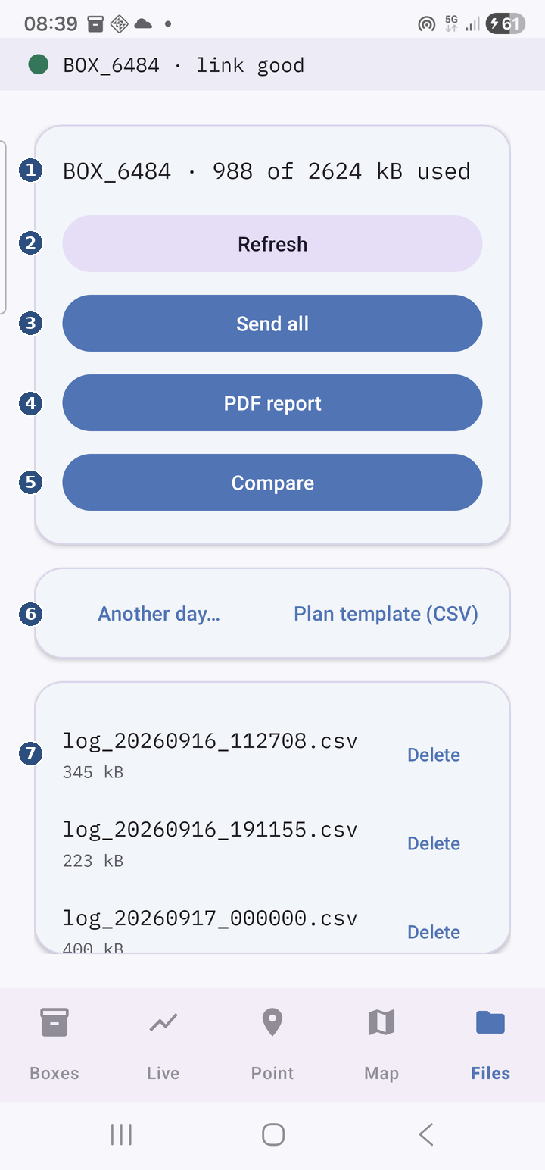
Fișierele de pe cutie și tot ce ține de rapoarte.
① Memoria cutiei — cât e folosit din cât are.
② Refresh — recitește lista de fișiere de pe cutie.
③ Send all — face ZIP-ul zilei (tot ce trebuie trimis profesorului) și îl oferă la trimis.
④ PDF report — raportul zilei de azi; aduce singur jurnalul cutiei.
⑤ Compare — ecranul profesorului, cu sesiunile mai multor elevi.
⑥ Another day… / Plan template (CSV) — raport pentru altă zi; model de plan de completat.
⑦ Fișierele de pe cutie — numele și mărimea; Delete le șterge de pe cutie (nu de pe telefon).
Linia de stocare. BOX_3C3C · 812 of 2560 kB used — cât din memoria cutiei e ocupat — urmat de · RECORDING cât timp o înregistrare e pornită. Fără cutie: Connect to a box first, on the Boxes tab. Dacă cutia nu a putut fi citită: Could not read the box: …
Refresh. Recitește lista de pe cutie.
Send all. Același ZIP ca de pe cardul Done (capitolul 7), din ce e deja pe telefon pentru azi, plus jurnalul cutiei dacă e conectată. Package saved + Send.
PDF report. Raportul zilei de azi (capitolul 7). Cu cutia conectată, descarcă întâi jurnalul ei de azi (Downloading the box log… n kB pe buton; circa 20 de secunde pentru o zi întreagă) — țineți telefonul lângă cutie. Apoi Report saved + Send. Dacă azi nu există nimic: Nothing to report for 16 Sep 2026.; dacă a eșuat: The report could not be created.
Compare. Deschide ecranul de comparație (4.8).
Another day… Raportul pentru altă zi. Fereastra Report for which day? listează zilele pentru care telefonul are ceva, cele mai noi primele, de forma 16 Sep 2026 — points · series · box log BOX_3C3C (ce există: puncte, serie, jurnal de cutie). Alegeți ziua; se face raportul ei. Dacă nu există nicio zi: Nothing on the phone to report yet. Traseele și listele de poze singure nu fac o zi „cu date".
Plan template (CSV). Scrie modelul de plan plan_model.csv (planul standard, o stație pe rând) în Documents/FieldBox: Saved as Documents/FieldBox/plan_model.csv — one station per line. + Send, ca să-l trimiteți pe laptop și să-l completați (4.6).
Lista fișierelor de pe cutie. Un rând pentru fiecare fișier: numele (log_20260916_102943.csv, points_20260916.csv), mărimea (n kB) și butonul Delete. Jurnalul în care cutia scrie chiar acum are Delete estompat — nu se poate șterge (și nici descărca) cât e deschis.
Delete. Confirmare Delete file / Delete BOX_3C3C_log_….csv? This cannot be undone. → Delete. Fișierele șterse de pe cutie nu se pot recupera. Ștergeți numai după ce raportul sau Send all au descărcat jurnalul zilei (fișierele descărcate sunt în folderul zilei, capitolul 6). Mesaje posibile: This file is being recorded — stop the recording first. (apăsați Stop pe Point), Could not delete the file. (cutia nu a răspuns; încercați din nou). După ștergerea unui jurnal, dacă cutia deschide imediat altul: Deleted — the box opened a fresh log (it logs whenever it is powered). — normal, cutia înregistrează cât e alimentată.
Descărcarea unui singur fișier. Nu există un buton separat de descărcare: PDF report și Send all descarcă singure jurnalele zilei respective (și doar pe cele care lipsesc sau s-au schimbat). Un fișier dintr-o altă zi se descarcă făcând raportul acelei zile cu cutia conectată (Another day…).

4.6 Station plan (Planul de stații)
Un plan este o listă ordonată de stații, cu un nume. Planul `Standard plan` are stațiile P1, P2, P3, P4, P5 și există întotdeauna. Ecranul se deschide din edit de pe linia planului (tab-ul Point).
Controalele:
- lista derulantă de sus — alege planul de editat (toate planurile salvate pe telefon);
- lista stațiilor — trageți de mânerul din dreapta ca să schimbați ordinea; glisați un rând spre stânga ca să-l ștergeți;
- câmpul Station name + + Station — adaugă o stație la sfârșit;
- Save as… — dialog cu Plan name: salvează lista curentă ca plan nou (sau peste unul cu același nume);
- Use this plan — salvează modificările sub numele curent, îl face planul activ și închide ecranul.
Modificările neînsoțite de Use this plan sau Save as… se pierd la ieșirea din ecran (butonul înapoi). Numele se curăță automat: spații de la capete, rânduri goale și dubluri sunt eliminate. Un plan rămas fără nicio stație este înlocuit de planul standard.
Planul din fișier (upload). Butonul upload de pe linia planului primește un fișier CSV (din My Files, WhatsApp, Drive…) și îl transformă în plan:
- o stație pe rând — sau un singur rând din Excel, cu virgule ori punct-și-virgulă; ghilimelele sunt ignorate;
- un prim rând cu un cuvânt de antet (station, stație, nume, name…) este sărit; orice alt prim rând este o stație;
- planul primește numele fișierului (Parcul_Herastrau.csv → planul Parcul_Herastrau), este salvat pe telefon, devine planul activ și apare și în lista din Station plan; cel mult 200 de stații.
Mesaje: Plan “Parcul_Herastrau” loaded: 7 stations (reușit), No stations found in x.csv. (fișier gol sau doar antet), Could not read the file. (fișierul nu a putut fi deschis). Un model se ia din Files → Plan template (CSV).

4.7 Profile (Profilul)
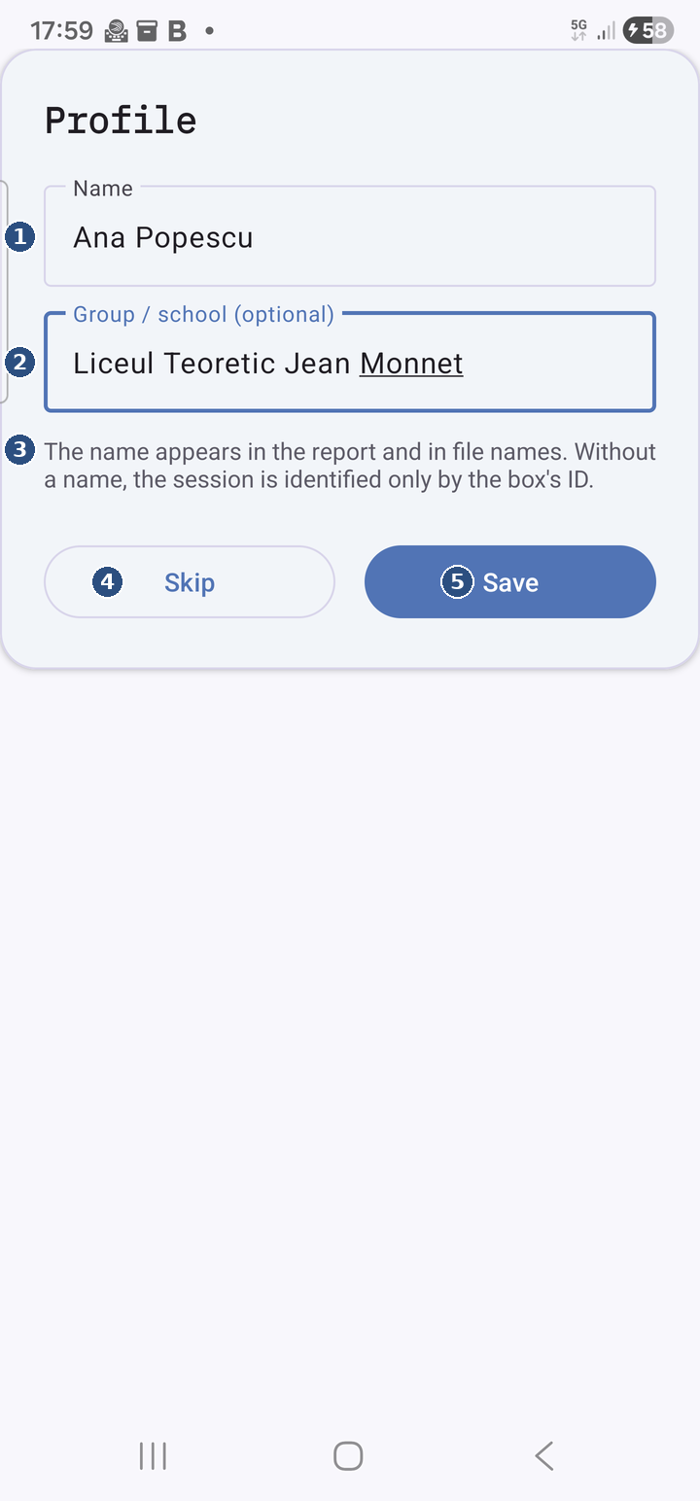
Cine poartă telefonul. Se deschide la prima pornire a aplicației, din rândul de sus al tab-ului Boxes, din Set profile pe Point sau, în formă scurtă, din new.
① Name — numele elevului (sau al grupului) care poartă telefonul.
② Group / school — clasa sau școala; opțional.
③ Explicația — numele ajunge în raport și în numele fișierelor; fără nume, ziua e identificată doar după codul cutiei.
④ Skip — mergeți mai departe fără profil (nu se mai întreabă la pornire).
⑤ Save — salvează; se poate schimba oricând din Boxes (creionul) sau din new pe Point.
- Name — numele elevului (sau al grupului);
- Group / school (optional) — clasa sau școala;
- Save — salvează; Skip — lasă profilul gol și nu-l mai cere la pornire.
Unde apare numele: în antetul tab-ului Point, în rândul de sus de pe Boxes, pe coperta raportului PDF, în legenda ecranului Compare și în numele fișierelor (report_<zi>_<Nume>_<Clasa>.pdf, session_<zi>_<BOX>_<Nume>.zip). Fără nume, fișierele și raportul poartă doar codul cutiei.

4.8 Compare (pentru profesor)
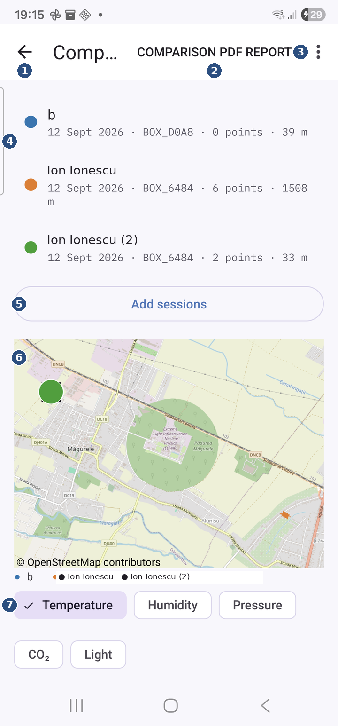
Din Files → Compare. Pune la un loc până la 6 sesiuni — ale unor elevi diferiți — pe o singură hartă și un singur senzor la un moment dat.
① Înapoi — la tab-ul Files.
② Comparison PDF report — raportul comparativ, cu toate sesiunile încărcate.
③ Meniul ⋮ — Clear all golește lista.
④ Sesiunile încărcate — câte una pe rând, cu culoarea ei, ziua, cutia, numărul de puncte și distanța; trageți un rând în lateral ca să-l scoateți.
⑤ Add sessions — alegeți ZIP-urile trimise de elevi (cel mult 6 sesiuni).
⑥ Harta — traseele tuturor, fiecare în culoarea lui.
⑦ Senzorul comparat — apăsați o pastilă; dedesubt, tabelul și graficul pe stații sau pe timp.
Cum ajung sesiunile în ecran.
- Add sessions — alegeți unul sau mai multe ZIP-uri primite de la elevi (cele făcute cu Send all). Se acceptă și un fișier session_….json singur.
- Direct din WhatsApp (sau din orice aplicație): apăsați pe ZIP și alegeți „Deschide cu Field Box" — sesiunea ajunge direct aici.
- Ecranul gol scrie: No sessions loaded. Tap "Add sessions" and choose the ZIPs received from the pupils ("Send all"), or open a ZIP from WhatsApp with Field Box.
- A 7-a sesiune este refuzată: Maximum 6 sessions. — eliminați una întâi.
- Un fișier care nu e o sesiune: x is not a Field Box session.; unul stricat: Could not import x.
Lista sesiunilor. Fiecare sesiune are o culoare proprie (bulina din stânga), păstrată pe hartă, în tabel și în grafice. Pe rând: numele elevului (și grupul, dacă există) și <nume> · <zi> · n points · m m (ziua, numărul de citiri, metrii parcurși); unknown day dacă sesiunea nu are o zi cunoscută. Glisați un rând într-o parte ca să-l eliminați; apare Session removed cu Undo pentru câteva secunde. ⋮ → Clear all șterge toate sesiunile importate de pe telefon, după confirmarea Delete all sessions imported on this phone?.
Harta. Traseele, punctele (cerculețe în culoarea elevului) și fotografiile (pătrate negre) tuturor sesiunilor. Apăsați pe un punct: <nume> · <stație> · <oră>; pe un pătrat: fotografia, mare. Vederea din satelit urmează setarea de pe tab-ul Map.
Senzorul. Cipurile Temperature, Humidity, Pressure, CO₂, Light aleg senzorul comparat. Alegerea se ține minte.
Cele două moduri (comutatorul de deasupra graficului):
- By station (implicit) — un tabel cu o coloană pe elev și un rând pe stație: media citirilor Read de la acea stație, ± abaterea standard, și n (câte citiri). Merge chiar dacă elevii au mers în zile sau pe trasee diferite, atâta timp cât numele stațiilor coincid. Un grafic cu bare arată aceleași date.
- By time — seria de 5 secunde a fiecărui elev, suprapusă pe axa orei din zi. Axa este ancorată la ziua primei sesiuni încărcate; cine e din altă zi rămâne pe dinafară, cu motivul scris sub grafic: Ana — different day, Ana — unknown day, Ana — no data on this channel. Dacă sesiunile nu sunt toate din aceeași zi, apare și "By time" needs sessions from the same day.
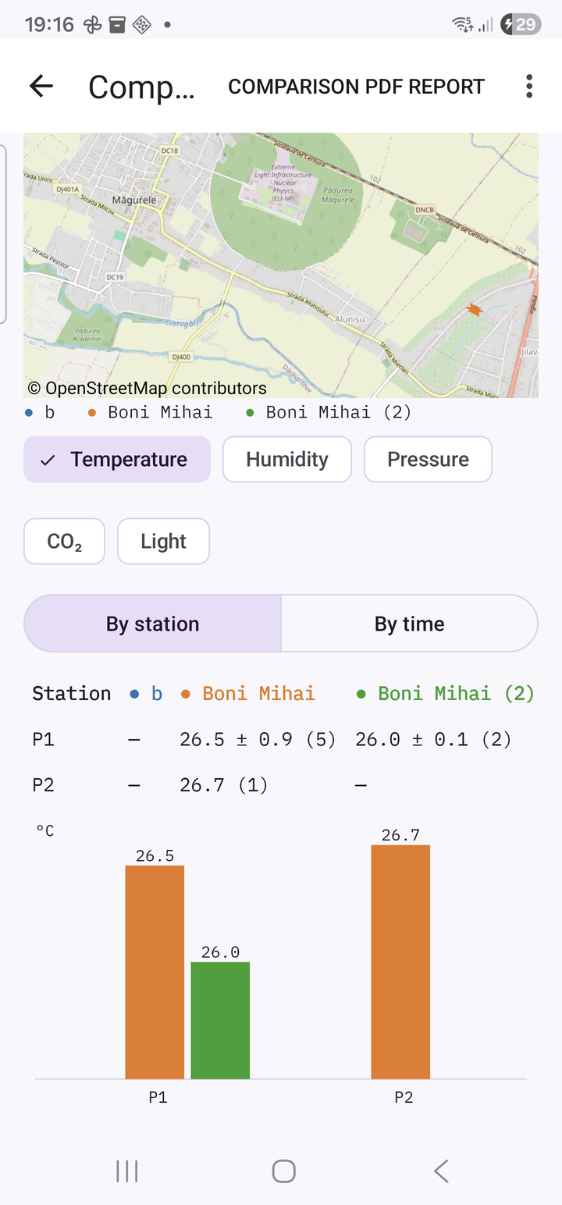
Modul By station
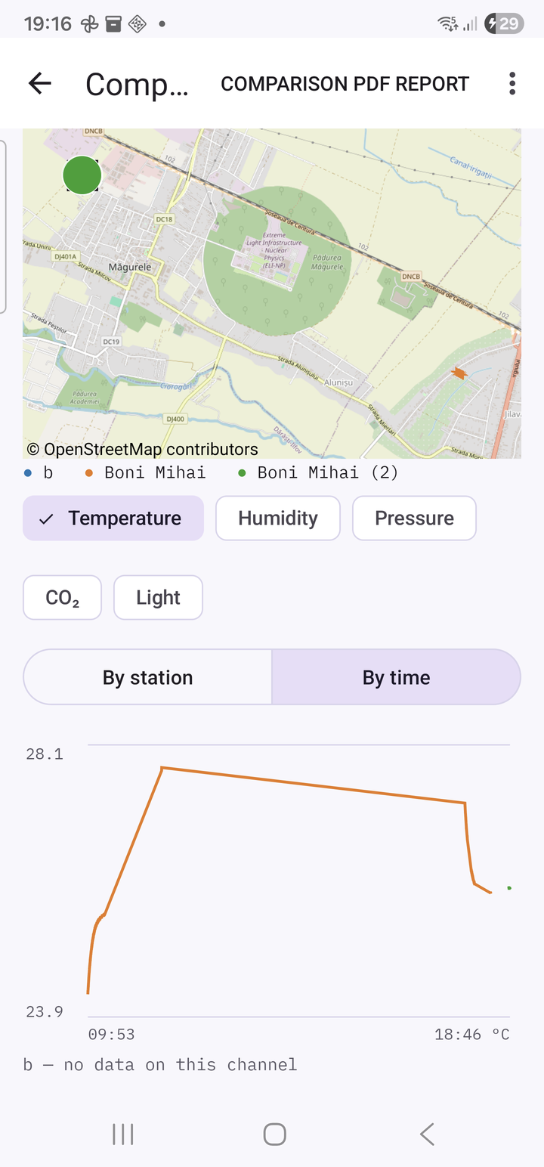
Modul By time
⋮ → Comparison PDF report. Raportul comparativ (capitolul 7). Se salvează și deschide fereastra de trimitere: Report saved to Documents/FieldBox — opening the share menu. Fără sesiuni: No sessions to compare.; eșec: Could not save the comparative report.
Sesiunile importate rămân în Documents/FieldBox/compare/, deci comparația supraviețuiește închiderii aplicației — dar nu dezinstalării: după o reinstalare trebuie retrimise ZIP-urile.

4.9 Notificarea
Cât timp o înregistrare este pornită (după Start), în bara de notificări stă o notificare permanentă, vizibilă și pe ecranul blocat:
- titlul Field Box · 00:12:34 — timpul scurs de la Start (măsurat de cutie, deci corect și după o pauză a telefonului);
- textul P3 next · CO₂ 812 ppm · 4 points — stația curentă, CO₂-ul de acum și câte citiri s-au făcut azi; sau box disconnected dacă cutia nu răspunde;
- butonul Read now — o citire la stația curentă din listă, exact ca butonul Read din ecran: contorul ei crește, telefonul vibrează. Nu e nevoie să deschideți aplicația. Patru apăsări la aceeași stație sunt patru citiri la acea stație. Butonul lipsește cât timp cutia nu răspunde;
- butonul Stop route — oprește doar traseul GPS al telefonului (seria și notificarea); înregistrarea rămâne pornită și cardul Done nu apare. Pentru a încheia tura folosiți Stop din tab-ul Point.
Textul se actualizează la fiecare 5 secunde. Notificarea are nevoie de permisiunea Notificări (3.3).

4.10 Aparatul foto
Se deschide din iconița aparat de pe rândul curent al listei de stații. Ecranul arată imaginea camerei și un singur buton, Take photo. Nu există ecran de confirmare: dacă poza nu e bună, faceți alta. Butonul înapoi închide ecranul fără poză (nu și în secunda în care poza se salvează).
Ce se întâmplă la apăsare:
- fotografia se salvează în galerie, în albumul DCIM/FieldBox, cu numele <BOX>_<stație>_<zi>_<oră>.jpg (de exemplu BOX_3C3C_P3_20260916_103015.jpg; fără cutie, NOBOX_…);
- poziția GPS și ora sunt scrise în poza însăși, ca să se așeze singură pe hartă în Google Photos sau pe laptop;
- un rând cu cutia, stația, poziția, precizia, data, ora și numele fișierului se adaugă în lista de poze a zilei (photos_<zi>.csv);
- aplicația confirmă cu Saved BOX_3C3C_P3_20260916_103015.jpg.
Mesaje: This device has no camera., Camera permission is needed to photograph a station., The photo could not be taken. Try again., The photograph was saved, but its manifest row was not: … (poza e în galerie, dar nu va apărea pe hartă; notați-o).

5. O zi de teren, pas cu pas
Cu o zi înainte:
1. Încărcați powerbank-ul cutiei și telefonul.
2. Asociați telefonul cu cutia prin Bluetooth, dacă nu ați făcut-o (3.4).
3. Pregătiți harta, pe Wi-Fi: deschideți tab-ul Map acasă și măriți/deplasați harta peste toată zona pe unde veți merge (în vederea de stradă sau din satelit, cum veți folosi). Porțiunile văzute rămân salvate; pe teren, fără semnal, se văd în continuare. Zonele nevăzute apar cenușii — traseul și punctele se desenează oricum.
4. Completați profilul (nume și clasă) — apare în raport și în numele fișierelor.
5. Stabiliți planul de stații dacă folosiți alte nume decât P1 … P5: din edit (Station plan) sau dintr-un CSV cu upload (4.6).
6. Dați permisiunile aplicației, dacă nu le-a primit deja (3.3).
Pe teren:
1. Alimentați cutia (mufa USB-C în powerbank). LED-ul stă aprins 2 secunde: senzorii sunt gata. Puneți cutia în rucsac, la loc aerisit — nu într-un buzunar închis, ca senzorul de CO₂ să respire.
2. Deschideți aplicația, tab-ul Point, și apăsați pe `BOX_xxxx` al vostru în cardul Box. Fâșia de sus devine verde. (Prima dată, cardul Profile: numele și clasa, sau Skip.)
3. Verificați pe Boxes că ceasul nu scrie (NOT SYNCED).
4. Ieșiți sub cer liber și așteptați ca pastila să arate GPS n m. La o pornire la rece poate dura 2–10 minute; lângă clădiri mai mult. Nu e o defecțiune. Puteți porni și fără poziție — se completează pe drum.
5. Start. Apare notificarea. Cutia în rucsac, telefonul în buzunar — la cel mult vreo 10 m unul de altul.
6. La fiecare stație: apăsați pe rândul ei (devine curent) → Read de câte ori vreți (așteptați vibrația) → aparatul foto dacă stația cere o poză. Sau, fără să deschideți aplicația: Read now din notificare. O stație neprevăzută: Other station…
7. Aruncați din când în când un ochi pe fâșia de sus: link poor sau Reconnecting… = apropiați cutia de telefon.
8. La întoarcere: Stop. Apare cardul Done.
9. Deschideți Map o dată (ca harta să intre în raport), apoi Files → PDF report și Send all. Trimiteți ZIP-ul profesorului (WhatsApp) sau copiați folderele pe laptop (capitolul 6).
10. Următorul elev cu același telefon: new (sau New walk (next pupil) de pe Done) → numele lui → Start over → de la pasul 5.
Profesorul, acasă: strânge ZIP-urile clasei în Files → Compare (sau le deschide direct din WhatsApp cu Field Box), alege senzorul și modul, apoi ⋮ → Comparison PDF report.

6. Fișierele

6.1 Unde sunt
Tot ce salvează aplicația pe telefon merge într-un folder cu numele zilei, ca să găsiți ușor o zi și s-o copiați sau ștergeți dintr-o mișcare:
Ce | Unde
fișierele unei zile (puncte, traseu, serie, lista pozelor, pachetul sesiunii, ZIP-ul, raportul, jurnalele descărcate de pe cutie, PDF-ul de comparație al acelei zile) | Documents/FieldBox/<yyyy-MM-dd>/ — de ex. Documents/FieldBox/2026-09-16/
fotografiile | DCIM/FieldBox/ — vizibile în Galerie
zilele arhivate cu Start clean | Documents/FieldBox/archive/<yyyyMMdd>_<HHmm>/
sesiunile importate în Compare | Documents/FieldBox/compare/
modelul de plan și PDF-ul de comparație cu zile amestecate | Documents/FieldBox/ (rădăcina)
La prima pornire a versiunii 0.8.0, fișierele lăsate de versiunile anterioare direct în Documents/FieldBox sunt mutate, o singură dată, în folderele zilelor lor (după data din numele fiecăruia). Fișierele fără dată în nume rămân la rădăcină. Dacă un fișier nu a putut fi mutat, aplicația încearcă din nou la următoarea pornire.

6.2 Fiecare tip de fișier
Toate fișierele CSV au prima linie cu numele coloanelor, virgula ca separator și punctul ca separator zecimal — se deschid direct în Excel sau LibreOffice.
Punctele (copia telefonului) — points_phone_<yyyyMMdd>.csv, un rând pentru fiecare Read din acea zi. Coloane: date,time,station,lat,lon,temp_C,rh_pct,press_hPa,alt_m,co2_ppm,temp_scd_C,rh_scd_pct,light_lux — data, ora, stația, latitudine/longitudine (goale fără GPS), temperatura, umiditatea, presiunea, altitudinea estimată, CO₂, temperatura și umiditatea măsurate de senzorul de CO₂, lumina. Harta și raportul se fac din acest fișier. (După o reinstalare a aplicației pot apărea și variante points_phone_<zi> (1).csv; se citesc toate.)
Traseul — track_<yyyyMMdd>_<HHmmss>.csv (ora din nume = ora Start-ului), un rând pentru fiecare poziție GPS acceptată (la 5 secunde, dacă s-a mișcat cel puțin 3 m și precizia e sub 100 m). Coloane: date,time,lat,lon,accuracy_m. Un al doilea Start în aceeași zi face un al doilea fișier.
Seria telefonului — log_phone_<yyyyMMdd>_<HHmmss>.csv, valorile cutiei citite de telefon la fiecare 5 secunde între Start și Stop; aceleași coloane ca punctele (stația = cea setată pe cutie). Golurile lăsate de o cădere a legăturii se completează singure din memoria cutiei când legătura revine.
Lista pozelor — photos_<yyyyMMdd>.csv, un rând pentru fiecare fotografie. Coloane: box,station,lat,lon,acc_m,date,time,filename.
Fotografiile — <BOX>_<stație>_<yyyyMMdd>_<HHmmss>.jpg în DCIM/FieldBox, cu poziția și ora scrise în fișier.
Jurnalul cutiei (descărcat) — BOX_xxxx_log_<yyyyMMdd>_<HHmmss>.csv (pe cutie se numește log_<zi>_<oră>.csv; la descărcare primește numele cutiei în față). Un rând la 5 secunde de la alimentare; aceleași 13 coloane ca punctele. Coloana station conține >REC la Start, <REC la Stop și numele stației pe rândul de după un Read; altfel e goală.
Punctele cutiei (descărcate) — BOX_xxxx_points_<yyyyMMdd>.csv, câte un rând pentru fiecare Read acceptat de cutie, aceleași coloane. Este înregistrarea oficială; copia telefonului e pentru hartă.
Pachetul sesiunii — scris la Stop: session_<yyyyMMdd>_<BOX>_<Nume>.json (rezumat: profil, cutie, plan, interval, traseu, serie, puncte, poze, distanță) și session_<yyyyMMdd>_<BOX>_<Nume>.gpx (traseul, importabil în Strava, Google Earth, QGIS). <Nume> este ultimul cuvânt din nume, fără diacritice; fără profil, lipsește.
Raportul — report_<yyyyMMdd>_<Nume>_<Clasa>.pdf (fără profil: report_<yyyyMMdd>_<BOX>.pdf). Conținutul: capitolul 7.
ZIP-ul (Send all) — session_<yyyyMMdd>_<BOX>_<Nume>.zip, cu: session.json, route.gpx, report.pdf (raportul, sub acest nume fix), photos/ (fotografiile zilei) și box_log/ (jurnalele brute ale cutiei pentru acea zi).
Raportul comparativ — comparison_<yyyyMMdd>_<HHmm>.pdf în folderul zilei (când toate sesiunile sunt din aceeași zi) sau comparison_mixt_<HHmm>.pdf la rădăcină.
Modelul de plan — plan_model.csv la rădăcină: P1 … P5, o stație pe rând, fără antet.

6.3 Cum copiați o zi pe laptop
Conectați telefonul la laptop cu cablul USB (alegeți pe telefon „Transfer de fișiere") sau folosiți Google Drive / My Files. Copiați folderul Documents/FieldBox/<zi>/ și, pentru poze, DCIM/FieldBox/. Sau, mai simplu, trimiteți ZIP-ul de la Send all — conține tot, inclusiv pozele și jurnalul cutiei.

6.4 Cum ștergeți o zi
Pe telefon, din My Files: ștergeți folderul Documents/FieldBox/<zi>/ (și pozele din DCIM/FieldBox, dacă vreți). Aplicația nu are un buton de ștergere a fișierelor de pe telefon; are doar Start clean (le mută în archive/) și Delete din Files (șterge de pe cutie, nu de pe telefon). Ștergeți de pe cutie numai după ce jurnalul zilei a fost descărcat (PDF report sau Send all cu cutia conectată).

7. Rapoartele

7.1 PDF report (raportul unei zile)
Se face din Files → PDF report (azi), Files → Another day… (altă zi) sau de pe cardul Done (fără hartă). Format A4. Secțiunile fără date lipsesc pur și simplu.
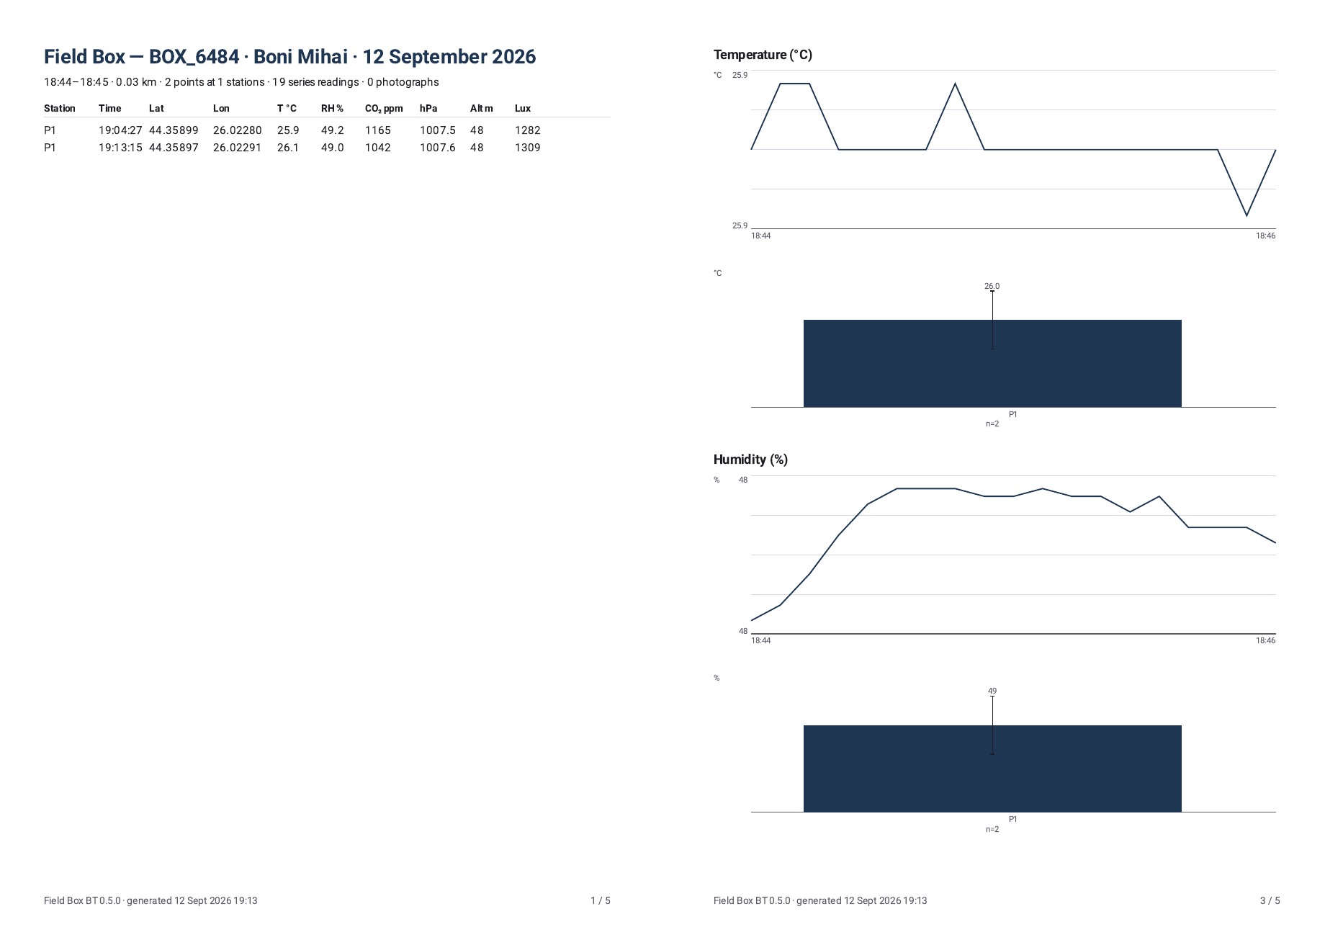
O pagină din raportul PDF cu un singur elev
1. Coperta. Titlul Field Box — BOX_xxxx · <Nume> · <data>, o linie de rezumat construită doar din ce există (10:29–12:41 · 1.84 km · 12 points at 5 stations · 1590 series readings · 3 photographs · box log 08:02–15:47 · 5570 readings), sigla EASE, harta așa cum a fost văzută ultima dată pe tab-ul Map și, dedesubt, primele rânduri ale tabelului de puncte.
2. Tabelul punctelor. Câte un rând pentru fiecare Read: Station, Time, Lat, Lon, T °C, RH %, CO₂ ppm, hPa, Alt m, Lux. Continuă pe pagini următoare (28 de rânduri pe pagină).
3. `Summary by station (mean ± standard deviation, n = readings)`. Un rând pe stație, o coloană pe senzor: media citirilor de la acea stație, ± abaterea standard, și numărul de citiri. Apare când există puncte.
4. Paginile de grafice — Values over the whole period: pentru fiecare senzor, evoluția pe toată perioada (din seria telefonului) cu momentele stațiilor marcate, plus barele pe stație cu bare de eroare; câte doi senzori pe pagină. Aceste pagini apar numai când jurnalul cutiei nu e pe telefon (altfel graficele din Box day le înlocuiesc).
5. Box day (când jurnalul cutiei este pe telefon; câte un set pe cutie): pagina Box day — BOX_xxxx · <data> · 08:02–15:47, cu bara colorată a zilei (fiecare 5 secunde colorate după banda de CO₂), curba CO₂ (ppm) over the day pe benzile din lecție, legenda benzilor (plus Recording = intervalul gri dintre Start și Stop), faptele zilei (Highest CO₂ … ppm at hh:mm · lowest … ppm at hh:mm, Air was excellent or good n % of the logged time · … cu episoadele peste 1200 ppm, Warmest … °C at hh:mm · coolest …, Brightest … lx at hh:mm, Pressure …–… hPa) și un tabel Channel · min (at) · max (at) · mean · median · sd · n; paginile de grafice pe 24 h, câte doi senzori pe pagină, cu intervalul înregistrării hașurat (shaded = recording hh:mm–hh:mm); pagina `Data quality — BOX_xxxx`: Coverage hh:mm–hh:mm · n rows · n % of the day, Gaps: … (golurile, cu durata), Restarts: … (repornirile cutiei), Files: … (fișierele-sursă), Firmware … · Field Box BT 0.8.0. Într-o zi fără puncte și fără hartă, pagina Box day devine chiar coperta.
6. Fotografiile, câte 6 pe pagină, fiecare cu stația, ora și citirea asociată tipărite dedesubt (punctul cel mai apropiat, sau, dacă nu există, rândul de serie din cel mult 5 minute).
Subsolul fiecărei pagini: Field Box BT 0.8.0 · generated <data ora> și numărul paginii.

7.2 Comparison PDF report (raportul comparativ)
Din Compare → ⋮ → Comparison PDF report.
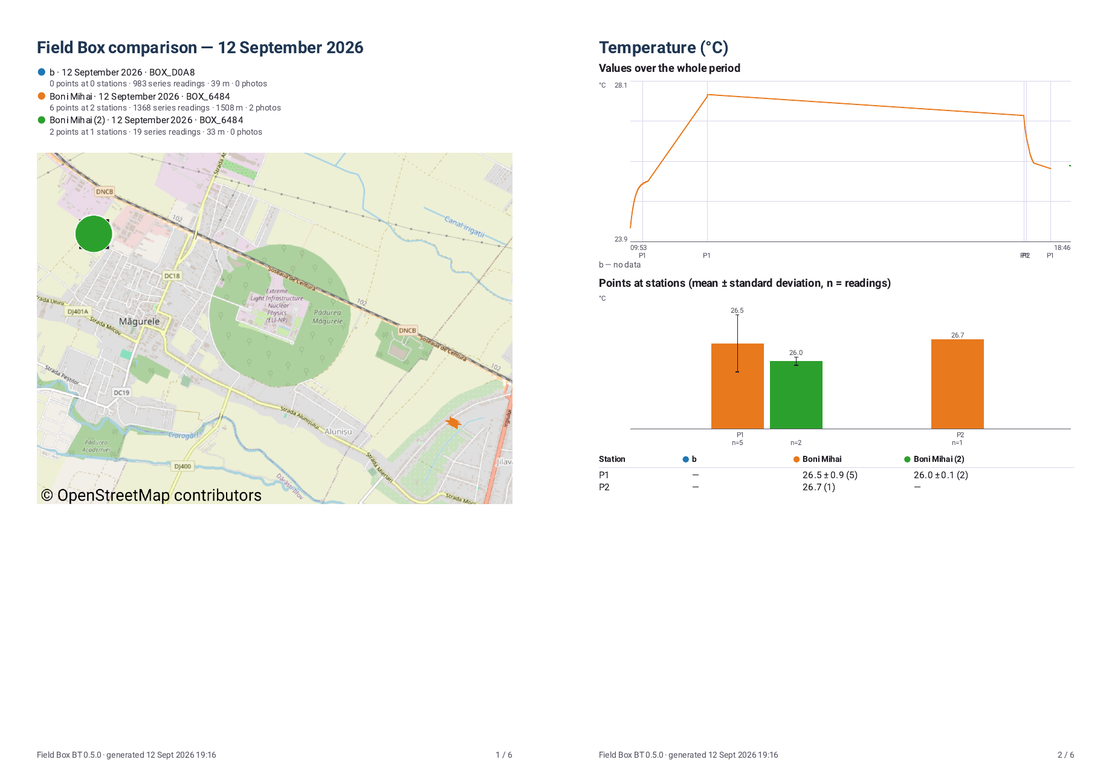
O pagină din raportul comparativ PDF
1. Coperta Field Box comparison — <zi> (sau different days) cu legenda (culoare, elev, zi, cutie; puncte, citiri, metri, poze per elev) și harta cu toate traseele.
2. Câte o pagină pentru fiecare senzor (Temperature, Humidity, Pressure, CO₂, Light): Values over the whole period — toți elevii suprapuși pe axa orei (ancorată la ziua primei sesiuni; ceilalți sunt lăsați pe dinafară, cu motivul) — și Points at stations (mean ± standard deviation, n = readings): tabelul și barele pe stație.

7.3 ZIP-ul (Send all)
Un singur fișier de trimis profesorului: session.json, route.gpx, report.pdf, photos/…, box_log/… (6.2). Se face de pe cardul Done sau din Files; cu cutia conectată descarcă mai întâi jurnalul zilei. Ecranul Compare citește exact acest ZIP.

8. Dacă ceva nu merge

8.1 Cutia și legătura
Ce vedeți | Cauza probabilă | Ce faceți
cutia nu apare în lista Choose a box / în cardul Box | nu a fost asociată niciodată cu acest telefon | Setări → Bluetooth → Asociază un dispozitiv nou → `BOX_xxxx` (cutia trebuie să fie alimentată), apoi înapoi în aplicație
No paired box found. … | idem, nicio cutie asociată | butonul Bluetooth settings din mesaj
BOX_xxxx nu apare nici în setările Bluetooth | cutia nu e alimentată, sau e deja conectată la alt telefon | verificați luminița roșie; deconectați celălalt telefon (Disconnect)
The box is not answering. Check it is switched on and within a few metres, then tap Connect again. | cutia e stinsă, prea departe, sau ocupată cu alt telefon | apropiați-vă la câțiva metri, verificați alimentarea, apăsați din nou Connect to a box; dacă persistă, scoateți și reintroduceți cablul cutiei
Bluetooth is switched off on this device. … | Bluetooth-ul telefonului e oprit | porniți-l din setările rapide
Could not connect. Try again; if it keeps failing, switch the box off and on. | eroare trecătoare | încă o dată; apoi cutia scoasă și pusă în priză
Bluetooth permission is required to talk to the box. … | permisiunea Dispozitive din apropiere lipsește | Setări → Aplicații → Field Box BT → Permisiuni
Reconnecting to BOX_xxxx… / Link to the box dropped — reconnecting… | legătura a căzut (rază, obstacol) | nimic — aplicația o reface singură; apropiați cutia; cutia înregistrează între timp
🟠 link poor des | la limita razei (~10 m), cutia într-un buzunar metalizat, telefonul într-o altă geantă | cutia în rucsacul celui care ține telefonul
🟣 link none mai mult de câteva secunde | legătura abia s-a făcut și nu răspunde | așteptați; dacă rămâne, Disconnect și reconectați
legătura cade la fiecare câteva minute | telefonul economisește energie | dezactivați optimizarea bateriei pentru Field Box BT în setările Android; lăsați notificarea de legătură pe loc
ceasul scrie (NOT SYNCED) | cutia tocmai a pornit și nu a primit ora | Disconnect, apoi conectați din nou; dacă persistă, cablul cutiei scos și pus
Recording: no deși ați apăsat Start | cutia a fost repornită (cablu) după Start | apăsați Stop, apoi Start
LED-ul cutiei nu se aprinde deloc | fără curent, cablu slab, powerbank descărcat | împingeți mufa; alt cablu / alt powerbank
LED-ul clipește foarte repede | memoria plină | vezi 8.6

8.2 GPS și traseul
Ce vedeți | Cauza probabilă | Ce faceți
pastila no GPS minute în șir, afară | pornire la rece a receptorului | cer liber, departe de clădiri, ecranul aprins pe Point; 2–10 minute; nu e o defecțiune; puteți lucra oricum (citirile se salvează fără coordonate)
no GPS în interior | nu există semnal GPS în clădiri | normal; citirile merg, fără coordonate; pe hartă apare n points with no GPS do not appear on the map
pastila portocalie GPS n m (weak) | precizie peste 15 m | se poate folosi; se îmbunătățește în mers, sub cer liber
Location is switched off on this device. … | Locația telefonului e oprită | porniți-o din setările rapide
Location permission refused. … | ați refuzat permisiunea | Setări → Aplicații → Field Box BT → Permisiuni → Locație → Permite (precisă)
Route: not running — check the Location permission… | permisiunea a lipsit la Start | apăsați pe mesaj, dați permisiunea, apoi Stop și Start
Route: not running on the phone (the box is recording) — tap here… | aplicația a fost actualizată sau închisă de Android în timpul turei | apăsați pe mesaj: traseul reia într-un fișier nou; nimic pierdut pe cutie
Route: no point yet · n GPS fixes rejected (last ±x m, limit 100 m) | pozițiile primite sunt prea imprecise (interior, curte închisă) | ieșiți la loc deschis; se rezolvă singur
Route: n points · m skipped (weak GPS) crește | interior, sub copaci deși, stând pe loc | normal; „skipped" nu sunt date pierdute, ci poziții refuzate
Route: off — this device has no GPS receiver | tabletă fără GPS | nu va exista traseu; Read, Stop, raport și ZIP merg în continuare
traseul are „sărituri" pe hartă | poziții imprecise acceptate (până la 100 m) | normal lângă clădiri înalte; curba trece prin toate pozițiile acceptate

8.3 Citiri, stații, fotografii
Ce vedeți | Cauza probabilă | Ce faceți
Start este estompat | nu e conectată nicio cutie, sau lucrați fără cutie | conectați cutia (cardul Box sau tab-ul Boxes)
Read este estompat | idem | idem; fotografiile merg oricum
The clock is not set yet. la Start | cutia nu are ora | Disconnect și reconectați (ora se trimite la conectare)
The storage is full. la Start | memoria cutiei e plină | vezi 8.6
The box refused the request. | cutia a răspuns cu o eroare | reconectați; dacă persistă, cablul cutiei scos și pus
Could not reach the box. la Start sau Read | legătura a picat chiar atunci | așteptați reconectarea (fâșia de sus verde), apăsați din nou
The box could not record this point — check the clock is synced and there is free storage. | cutia a refuzat Read-ul: ceas nesetat sau memorie plină | verificați pe Boxes ceasul și Free storage
Stop nu apare | înregistrarea nu e pornită (Start nu a fost apăsat sau a fost refuzat) | apăsați Start; urmăriți linia de stare pentru un refuz
Stop nu apare pe o tabletă fără GPS | — | în 0.8.0 Stop funcționează și fără GPS; dacă lipsește, cazul de mai sus
contorul unei stații nu crește după Read now din notificare | cutia nu răspundea (box disconnected) în acel moment | butonul Read now lipsește cât cutia nu răspunde; reîncercați când notificarea arată din nou CO₂
Read now din notificare a numărat la altă stație | stația curentă din listă era alta | apăsați pe rândul stației la care sunteți înainte de Read now
notificarea lipsește | permisiunea Notificări refuzată, sau înregistrarea nu e pornită | dați permisiunea; apăsați Start
Camera permission is needed to photograph a station. | permisiunea Cameră lipsește | din Setări → Aplicații → Field Box BT
The photo could not be taken. Try again. | camera e ocupată de altă aplicație sau a dat eroare | închideți alte aplicații foto; încercați din nou
The photograph was saved, but its manifest row was not: … | poza e în galerie, dar nu a putut fi trecută în lista zilei | notați stația și ora; poza nu va apărea pe hartă/raport
pe hartă, o poză arată the photo was not found | poza a fost ștearsă sau mutată din DCIM/FieldBox | căutați-o în galerie; puneți-o înapoi în DCIM/FieldBox
o stație adăugată greșit cu Other station… | — | apăsare lungă pe rând → Remove (citirile ei rămân în fișiere)
valorile arată – pe Live / în bulă | senzorul nu a dat încă valoare (CO₂ are nevoie de câteva secunde după alimentare) sau un senzor nu răspunde | așteptați 30 s; dacă rămâne – pentru un singur senzor toată ziua, notați-l pentru tehnician
săgețile lipsesc (doar …) | primele 40 s după conectare, sau legătura a avut o pauză | așteptați; revin singure
graficele de pe Live rămân waiting for data | cutia are firmware mai vechi de 0.3.1-bt, sau abia v-ați conectat | câteva secunde; dacă persistă, cutia trebuie actualizată (tehnician) — valorile și citirile merg oricum
o fereastră Field Box cu un mesaj vesel | ați trecut de 1/5/10/20/40 citiri azi | apăsați OK; nu afectează nimic

8.4 Aplicația, actualizări, blocaje
Ce vedeți | Cauza probabilă | Ce faceți
aplicația s-a închis brusc (crash) în timpul turei | — | redeschideți-o; datele sunt pe disc: fiecare Read, fiecare poziție și fiecare poză se scriu imediat în fișiere. Dacă Live arată Route: not running on the phone…, apăsați pe mesaj
după actualizarea aplicației, contoarele sunt la zero | contoarele de pe ecran sunt ale zilei curente; actualizarea le poate reseta | fișierele sunt intacte; harta și raportul arată toate citirile; apăsați pe mesajul Route de pe Live ca traseul să reia
după o zi nouă, lista de stații e la zero | normal: contoarele sunt pe zi | nimic
telefonul se descarcă repede | GPS la 5 s + Bluetooth permanent + ecranul aprins | ecranul stins în buzunar (Read now din notificare); luminozitate mai mică; un powerbank pentru telefon la ture lungi
notificarea Field Box — connected to BOX_xxxx nu dispare | normală cât cutia e conectată | Disconnect pe Boxes dacă vreți s-o închideți
aplicația cere iar permisiuni la pornire | una dintre ele lipsește | acordați-o; Android încetează să întrebe după mai multe refuzuri — atunci din Setări

8.5 Fișiere și rapoarte
Ce vedeți | Cauza probabilă | Ce faceți
fișierele nu sunt unde mă așteptam (direct în Documents/FieldBox) | din 0.8.0, fiecare zi are folderul ei | căutați în Documents/FieldBox/<yyyy-MM-dd>/; cele vechi au fost mutate acolo automat
harta / raportul de azi sunt goale, deși am măsurat | ați apăsat Start clean — fișierele sunt în archive/ | copiați-le înapoi în folderul zilei din My Files, sau faceți raportul de pe laptop din archive
Nothing to report yet. / Nothing to report for <zi>. | nu există nici puncte, nici serie, nici poze, nici jurnal de cutie pentru acea zi | conectați cutia (raportul descarcă jurnalul) sau alegeți altă zi
Another day… arată Nothing on the phone to report yet. | nicio zi cu puncte, serie sau jurnal | conectați cutia și faceți PDF report — descarcă jurnalul zilei
Another day… nu arată o zi pentru care am doar traseu | traseele și pozele singure nu fac o zi „cu date" | Send all din ziua respectivă a fost făcut? ZIP-ul are tot
The report could not be created | spațiu insuficient pe telefon, sau un fișier stricat | eliberați spațiu; încercați din nou; dacă persistă, copiați folderul zilei pe laptop
The package could not be created (Send all) | idem | idem
raportul nu are hartă | raportul a fost făcut de pe cardul Done, sau Map nu a fost deschis azi | deschideți Map, apoi Files → PDF report
raportul nu are paginile Box day | jurnalul cutiei nu e pe telefon | faceți raportul cu cutia conectată; telefonul lângă cutie cât descarcă
Downloading the box log… durează mult | Bluetooth-ul e lent: o zi întreagă are câteva sute de kB | ~20 s; țineți telefonul lângă cutie
This file is being recorded — stop the recording first. | încercați să ștergeți jurnalul deschis | Stop pe Point, apoi Delete
Could not delete the file. | cutia nu a răspuns | Refresh, încă o dată
Deleted — the box opened a fresh log (it logs whenever it is powered). | ați șters jurnalul curent; cutia a deschis altul | normal
Send all nu deschide WhatsApp | fereastra de trimitere a fost închisă | Package saved → Send; sau găsiți ZIP-ul în folderul zilei
Plan “x” loaded: 1 stations deși fișierul avea multe | fișierul a fost salvat cu alt separator (tab) | salvați din Excel ca CSV (virgulă) sau o stație pe rând
No stations found in x.csv. | fișier gol sau doar antet | completați o stație pe rând
Could not read the file. | fișierul nu a putut fi deschis din aplicația-sursă | copiați-l întâi în My Files

8.6 Memoria cutiei
Ce vedeți | Cauza probabilă | Ce faceți
n kB free on the box — running low; download and delete old files on Files | sub 300 kB liberi | faceți PDF report sau Send all (descarcă jurnalul de azi), apoi Files → Delete pe jurnalele vechi
n kB free on the box — full; the box has stopped logging / The storage is full. / LED foarte rapid | fără spațiu și fără jurnale vechi de șters | descărcați și ștergeți din Files; sau ștergeți un fișier de puncte vechi (nu se șterg automat); cutia reia jurnalul singură când are loc
jurnale vechi au dispărut de pe cutie | cutia șterge singură cel mai vechi jurnal sub 100 kB liberi | normal; descărcați jurnalele la timp (raportul zilei)
fișierele de pe cutie au dispărut după actualizarea firmware-ului | actualizarea de la 0.2.0-bt la 0.3.x reformatează memoria | așteptat; descărcați tot înainte de actualizare

8.7 Compare
Ce vedeți | Cauza probabilă | Ce faceți
Maximum 6 sessions. | a 7-a sesiune | glisați una din listă (sau Clear all)
x is not a Field Box session. | fișierul nu e un ZIP de la Send all sau un session_….json | cereți ZIP-ul corect
Could not import x. | ZIP stricat sau incomplet (WhatsApp l-a trunchiat) | retrimiteți-l
Ana — different day sub graficul By time | sesiunea e din altă zi decât prima încărcată | normal pentru By time; folosiți By station pentru comparații între zile; sau încărcați întâi sesiunea din ziua dorită
Ana — unknown day | pachet vechi, fără zi | By station merge
Ana — no data on this channel | acea sesiune nu are senzorul ales | alegeți alt senzor
"By time" needs sessions from the same day. | zile amestecate | idem
sesiunile au dispărut după reinstalare | dosarul compare/ e al aplicației | retrimiteți ZIP-urile

8.8 Cum reluați de la zero
Ce vreți | Ce faceți | Ce se pierde
alt elev, aceeași zi, aceleași fișiere | new → Start over | doar contoarele de pe ecran
o sesiune nouă în aceeași zi, cu harta goală | Map → ⋮ → Start clean | nimic: fișierele merg în archive/
ștergerea unei zile de pe telefon | My Files: folderul Documents/FieldBox/<zi>/ | ziua respectivă (ireversibil)
cutia goală pentru mâine | Files → Delete pe fiecare fișier (după descărcare) | fișierele de pe cutie (ireversibil)
aplicația ca nouă | dezinstalare + reinstalare | profilul, planurile, sesiunile din Compare; fișierele din Documents/FieldBox și pozele rămân
Dacă legătura cade întruna, notați ce spune Link drops (apăsare lungă pe linia versiunilor, tab-ul Boxes) înainte să reporniți ceva — lista aceea este dovada pentru tehnician, împreună cu linia App v… · firmware v….

9. Specificații
Senzori | BME280 (temperatură, umiditate, presiune, altitudine estimată), SCD41 (CO₂), VEML7700 (lumină)
Jurnalul cutiei | un rând la 5 s, din momentul alimentării; fișier nou la fiecare pornire și la miezul nopții
Punctele cutiei | un rând la fiecare Read; un fișier pe zi; nu se șterg automat
Memoria cutiei | ~2,5 MB (~150 h de jurnal); sub 100 kB liberi șterge cel mai vechi jurnal; aplicația avertizează sub 300 kB
Istoricul pentru Live | ultimele 50 de minute (600 de eșantioane la 5 s), trimis la conectare
Seria telefonului | un rând la 5 s între Start și Stop; golurile se completează din istoricul cutiei
GPS | o poziție pe secundă pentru pastilă; traseul la 5 s, acceptat dacă precizia ≤ 100 m și deplasarea ≥ 3 m; pastilă verde ≤ 15 m, portocalie peste
Read | instantaneu: valorile din acel moment + ultima poziție GPS
Săgeți de tendință | media ultimelor 10 s față de media de acum 30–40 s; benzi moarte 30 ppm / 0,2 °C / 1,5 % / 0,5 hPa / 10 lx sau 20 %; necunoscut în primele ~40 s
Calitatea legăturii | ultimele 10 răspunsuri: good mediana < 0,3 s; poor un răspuns > 1 s sau lipsă; ok altfel
Benzi CO₂ | < 800 Excellent · 800–1200 Good · 1200–2000 Moderate · 2000–5000 Poor · ≥ 5000 Dangerous
Benzi temperatură | < 5 Cold · 5–15 Cool · 15–28 Comfortable · 28–35 Hot · ≥ 35 Very hot (°C)
Bluetooth | Bluetooth clasic (port serial); nume BOX_xxxx; rază practică ~10 m; asociere o singură dată
Ceasul cutiei | fără baterie; setat de telefon la conectare; cel mult o oră de rânduri păstrate până la setare
LED | 2 s aprins la pornire = senzori OK; clipire 0,5 s = înregistrare; clipire 0,1 s = memorie plină
Android | 10 sau mai nou; Locație (precisă), Bluetooth/Dispozitive din apropiere, Cameră, Notificări
Fișiere | CSV (virgulă, punct zecimal, antet), JSON, GPX, PDF (A4), ZIP, JPG cu poziție în EXIF
Foldere | Documents/FieldBox/<yyyy-MM-dd>/, archive/, compare/; DCIM/FieldBox
Compare | cel mult 6 sesiuni; By time cere aceeași zi
Planuri | cel mult 200 de stații dintr-un CSV; numele dublate se elimină
Versiuni | aplicația 0.8.0; firmware 0.3.1-bt
Compatibilitate | cutiile 0.2.0-bt funcționează: jurnalul rulează doar între Start și Stop, iar graficele de pe Live pot rămâne goale; actualizarea la 0.3.x reformatează memoria cutiei (descărcați tot înainte)

10. Glosar
- Cutie (box) — înregistratorul cu senzori, BOX_xxxx.
- Stație (station) — un loc dinainte stabilit unde grupul se oprește și citește; are un nume (P1, P2 … sau orice text).
- Plan (station plan) — lista ordonată de stații a unei ture; are un nume; Standard plan = P1 … P5.
- Tură / plimbare (walk) — o trecere a unui elev pe traseu, de la Start la Stop; new începe tura următoarea.
- Citire (read) — o apăsare pe Read (sau Read now): toate valorile senzorilor din acel moment, plus poziția GPS, la stația curentă.
- Stația curentă — rândul evidențiat din listă; acolo merg Read și Read now.
- Punct (point) — o citire, așa cum apare în fișiere, pe hartă și în raport.
- Serie (series) — valorile luate automat la fiecare 5 secunde (a telefonului: între Start și Stop; a cutiei: tot timpul).
- Jurnal (log) — fișierul continuu al cutiei, un rând la 5 secunde.
- Traseu (track / route) — pozițiile GPS înregistrate de telefon la fiecare 5 secunde.
- Poziție / fix GPS — o determinare a locului de către receptorul GPS, cu o precizie în metri.
- Sesiune (session) — tot ce a rezultat dintr-o zi (traseu, puncte, serie, poze), rezumat în session_….json.
- Pachet (bundle) / ZIP — fișierul de la Send all, cu tot ce ține de sesiune.
- Folderul zilei (day folder) — Documents/FieldBox/<yyyy-MM-dd>/.
- Arhivă (archive) — folderul în care Start clean mută fișierele unei zile.
- Raportul zilei (day report) — PDF-ul cu puncte, hartă, grafice și paginile Box day.
- Box day — paginile raportului făcute din jurnalul continuu al cutiei.
- Legătură (link) — conexiunea Bluetooth telefon–cutie; good / ok / poor / none.
- Cădere (drop) — o întrerupere a legăturii, refăcută automat.
- NOT SYNCED — ceasul cutiei nu a fost încă setat de telefon.
- Asociere (pairing) — împerecherea Bluetooth, o singură dată, din setările telefonului.
- Bandă (band) — un interval de valori cu un nume și o culoare (Excellent … Dangerous; Cold … Very hot).
- ppm — părți pe milion (CO₂); hPa — hectopascali (presiune); lx — lux (lumină).
- Manifest (photos list) — fișierul photos_<zi>.csv care leagă fiecare poză de stația și poziția ei.

11. Fișa de teren (rezumat pe o pagină)
1. Cutia alimentată → luminița roșie, LED-ul 2 s aprins → în rucsac.
2. Tab Point → apăsați pe BOX_xxxx al vostru (prima dată: profilul sau Skip) → fâșia de sus verde. Pe Boxes: ceasul fără (NOT SYNCED).
3. Cutia în rucsac, telefonul în buzunar — cel mult ~10 m.
4. Afară, sub cer liber, până pastila scrie GPS n m (2–10 min la rece).
5. Start. Apare notificarea Field Box · 00:00:00.
6. La fiecare stație: apăsați pe rândul ei → Read (de câte ori vreți; așteptați vibrația) → aparatul foto dacă e cazul. Sau Read now din notificare, fără să deschideți aplicația. Stație neprevăzută: Other station…
7. link poor / Reconnecting… → apropiați cutia de telefon.
8. La întoarcere: Stop → cardul Done.
9. Map (o dată) → Files → PDF report → Send all → ZIP-ul profesorului (WhatsApp), sau copiați Documents/FieldBox/<zi>/ și DCIM/FieldBox pe laptop.
10. Următorul elev: new → numele → Start over → de la pasul 5.
11. Memorie cutie pe terminate (running low): raport făcut, apoi Files → Delete pe jurnalele vechi.
12. Profesorul: Files → Compare → Add sessions (ZIP-urile clasei) → ⋮ → Comparison PDF report.

